

ВЕРХОВНЫЙ СОВЕТ РЕСПУБЛИКИ ХАКАСИЯ

ИНФОРМАЦИЯ О РАБОТЕ

ВЕРХОВНОГО СОВЕТА РЕСПУБЛИКИ ХАКАСИЯ

ВОСЬМОГО СОЗЫВА ЗА 2024 ГОД

Абакан

2025

**Верховный Совет Республики Хакасия**

Информация о работе Верховного Совета Республики Хакасия (далее – Верховный Совет) за 2024 год представляет собой обобщенные итоги работы республиканского парламента, а также краткий обзор принятых законов Республики Хакасия. Работа Верховного Совета строилась в соответствии с планом работы Верховного Совета, планом законопроектной работы Верховного Совета, планом контрольной деятельности Верховного Совета и планом проведения Верховным Советом мониторинга правоприменения законов Республики Хакасия и постановлений Верховного Совета на 2024 год.

Ключевым событием 2024 года стало обращение Президента Российской Федерации В.В. Путина к Федеральному Собранию Российской Федерации от 29 февраля 2024 года, в котором глава государства обозначил основные направления внутренней и внешней политики страны. Председатель Верховного Совета С.М. Сокол поставил задачу рассмотреть и реализовать положения Послания Президента Российской Федерации на региональном уровне. Он отметил, что задача законодательной власти – поддержать инициативы главы государства, ориентируясь в первую очередь на интересы людей, а не на формальные показатели.

В этой связи Верховным Советом разработан и утвержден план мероприятий по реализации Послания Президента Российской Федерации Федеральному Собранию Российской Федерации от 29 февраля 2024 года. В ходе реализации указанного Плана проведены расширенные и выездные заседания комитетов Верховного Совета, круглые столы, заседания экспертных советов, рабочих групп, рабочие совещания, что позволило решить ряд вопросов с привлечением широкого круга заинтересованных лиц. Принято 2 базовых закона Республики Хакасия: «О государственной поддержке агропромышленного комплекса Республики Хакасия» и «Об организации и развитии системы экологического образования, формировании экологической культуры и экологическом просвещении в Республике Хакасия», а также 6 законов о внесении изменений в ранее принятые законодательные акты по вопросам поддержки многодетных семей, регулирования инвестиционной политики, охраны окружающей среды, использования лесов.

27 июля 2024 года совместно с Правительством Республики Хакасия в формате круглого стола проведено выездное заседание Комитета Государственной Думы Федерального Собрания Российской Федерации по труду, социальной политике и делам ветеранов на тему «Социальная поддержка старшего поколения: опыт, перспективы». В работе заседания участвовали депутаты, представители профильных министерств и ведомств республики. Обсуждались вопросы, озвученные Президентом Российской Федерации в Послании Федеральному Собранию, касающиеся системы долговременного ухода за гражданами пожилого возраста и инвалидами. Участникам заседания были представлены лучшие региональные практики оказания социальных услуг гражданам пожилого возраста.

Кроме того, в 2024 году, объявленном Президентом Российской Федерации В.В. Путиным Годом семьи в России, а также в соответствии с решением Главы Республики Хакасия – Председателя Правительства Республики Хакасия В.О. Коновалова – Годом многодетной семьи в Републике Хакасия, Верховный Совет выступил инициатором и организатором проведения множества образовательных, просветительских и культурных мероприятий, направленных на развитие патриотического и духовно-нравственного воспитания молодежи.

Большая работа была проведена при разработке нового Регламента Верховного Совета, в котором был учтен концептуально новый подход к организации законодательного процесса в Республике Хакасия. В обновленном Регламенте Верховного Совета также предусмотрена возможность выступления представителей депутатских объединений по актуальным политическим, социально-экономическим и иным вопросам жизни республики перед рассмотрением вопросов повестки дня очередного пленарного заседания.

Взаимодействуя с органами местного самоуправления, Председатель Верховного Совета призывал советы депутатов активнее использовать право законодательной инициативы с тем, чтобы решать конкретные задачи с учетом вызовов времени.

С 2023 года возобновились онлайн-трансляции заседаний Верховного Совета, которые позволяют всем желающим наблюдать за работой сессий в режиме реального времени. Записи архивных материалов сессий Верховного Совета можно найти на официальном сайте Верховного Совета www.vs19.ru (вкладка «Трансляции заседаний»).

Нововведением для Хакасии стало образование экспертных советов при Верховном Совете. Они были сформированы по инициативе руководителя депутатского корпуса Сергея Сокола как площадки для выработки предложений по решению вопросов, касающихся проблемных сфер социально-экономического развития региона. Выработанные экспертами решения и рекомендации направлялись в адрес исполнительных органов Республики Хакасия.

В течение 2024 года Председатель Верховного Совета принимал участие в работе Совета законодателей Российской Федерации, Совета законодателей Сибирского федерального округа. В целях обмена опытом в сфере законотворчества продолжилось сотрудничество Верховного Совета с законодательными органами субъектов Российской Федерации в рамках межпарламентского взаимодействия.

Переживая очень непростое время вместе со всей страной, представители Верховного Совета оказывали всестороннюю поддержку участникам специальной военной операции (далее – СВО) и членам их семей. Депутаты Верховного Совета совместно с Председателем Верховного Совета выезжали в места боевых действий, обеспечивая сопровождение гуманитарной миссии. Поддержка военнослужащих и их семей идет на постоянной основе, к инициативе присоединяется все больше неравнодушных людей.

**Реализация Верховным Советом Республики Хакасия**

**законодательной функции**

В соответствии с Регламентом Верховного Совета в отчетном году проведено **13** заседаний (сессий), **3** из которых – внеочередные. Всего на сессиях Верховного Совета рассмотрено **222** вопроса, из них:

В 2024 году в Верховный Совет внесено **132** законопроекта Республики Хакасия:

Рассмотрено 130 проектов законов Республики Хакасия:

Из **111** принятых законов: **13** – базовых, **97** – о внесении изменений в действующие законы, **1** – о приостановлении действия отдельных положений законодательных актов.

Кроме того, в отчетном периоде принят **1** закон Республики Хакасия, отклоненный Главой Республики Хакасия – Председателем Правительства Республики Хакасия.

**111** законов Республики Хакасия распределены по сферам правового регулирования следующим образом:

В отчетном году Верховный Совет принял ряд законов Республики Хакасия, положения которых были приведены в соответствие с требованиями федерального законодательства.

Значительная часть принятых законов касалась защиты материнства и детства, поддержки участников СВО и их семей. Совершенствовалось законодательство в сфере экономики, здравоохранения.

Из общего количества принятых законов Республики Хакасия необходимо особо отметить законодательные акты, имеющие наибольшее общественное и социальное значение, в соответствии с которыми:

- определен статус города Абакана в качестве столицы Республики Хакасия;

- предоставлено право на льготу по уплате транспортного налога родителям многодетной семьи до достижения старшим ребенком возраста 18 лет или возраста 23 лет при условии его обучения в организации, осуществляющей образовательную деятельность, по очной форме обучения, а также участникам СВО и членам их семей за налоговые периоды 2021 – 2024 годов;

- по 31 декабря 2025 года продлены сроки действия льготных налоговых ставок при применении упрощенной системы налогообложения для ряда категорий налогоплательщиков и корректирующего коэффициента 0,7 в налоговом периоде 2025 года при применении патентной системы налогообложения для некоторых видов деятельности;

- по 31 декабря 2025 года продлен срок действия налоговой ставки при применении системы налогообложения для сельскохозяйственных товаропроизводителей (единого сельскохозяйственного налога) на территории Республики Хакасия в размере 1 процента;

- определено, что норматив обеспечения общего образования в муниципальных общеобразовательных организациях определяется в расчете на одного обучающегося на календарный год, если иное не установлено Федеральным [законом](https://login.consultant.ru/link/?req=doc&base=LAW&n=456588) от 29 декабря 2012 года № 273-ФЗ «Об образовании в Российской Федерации». При этом установлено, что к нормативам в части оплаты труда устанавливаются индивидуальные поправочные коэффициенты, которые применяются также при финансировании образовательных организаций, расположенных в сельских населенных пунктах;

- увеличен размер квоты для приема на работу инвалидов (до 4 процентов от среднесписочной численности работников);

- предоставлено право на единовременную денежную выплату специалистам с высшим медицинским образованием и медицинским физикам, трудоустроившимся в медицинскую организацию государственной системы здравоохранения Республики Хакасия на условиях полного рабочего дня с продолжительностью рабочего времени, установленного в соответствии со статьей 350 ТК РФ;

- установлены дополнительные меры социальной поддержки многодетных семей в Республике Хакасия в соответствии с требованиями федерального законодательства;

- в перечень медицинских работников, имеющих право на получение специальной социальной выплаты, включены медицинские работники отделений выездной патронажной паллиативной медицинской помощи;

- в перечень категорий детей, имеющих право на меры социальной поддержки в виде предоставления бесплатных путевок в организации отдыха и оздоровления детей, полной оплаты стоимости путевок в организации отдыха и оздоровления детей, а также полной оплаты стоимости проезда на междугородном транспорте организованных групп детей к местам отдыха и оздоровления и обратно, включены дети лиц, участвовавших в специальной военной операции;

- руководителям, педагогическим и иным работникам образовательных организаций в Республике Хакасия, проживающим и работающим в сельских населенных пунктах, рабочих поселках (поселках городского типа), увеличен предельный размер компенсации расходов на оплату жилых помещений, отопления и освещения с 1 555 до 1 726 рублей;

- установлено, что в случае смерти (гибели) Героя Советского Союза, Героя Российской Федерации или полного кавалера ордена Славы, не реализовавших право на бесплатное предоставление в собственность земельного участка на территории Республики Хакасия, либо в случае присвоения гражданину Российской Федерации звания Героя Российской Федерации посмертно указанное право предоставляется в порядке очередности их вдове (вдовцу), детям (детям в возрасте до 18 лет, детям старше 18 лет, ставшим инвалидами до достижения ими возраста 18 лет, детям в возрасте до 23 лет, обучающимся в организациях, осуществляющих образовательную деятельность, по очной форме обучения), родителям. Установлены максимальный и минимальный размеры земельных участков, предоставляемых указанной категории граждан;

- установлен запрет на совершение действий (бездействия), нарушающих тишину и покой граждан в определенные законом периоды времени, а также административная ответственность за его нарушение;

- перечень особых требований к розничной продаже алкогольной продукции на территории Республики Хакасия дополнен новыми положениями, согласно которым розничная продажа пива, пивных напитков, сидра, пуаре, медовухи при оказании услуг общественного питания допускается только в таких объектах общественного питания, как рестораны, бары, кафе, буфеты, в том числе расположенных в многоквартирных домах и (или) на прилегающих к ним территориях. Правительство Республики Хакасия наделено полномочием по установлению требований к размещению и обустройству сезонных залов (зон) обслуживания посетителей и определению порядка выдачи документа, подтверждающего соответствие сезонного зала (зоны) обслуживания посетителей указанным требованиям;

- увеличены максимальные предельные размеры земельных участков, находящихся в государственной или муниципальной собственности и предоставляемых для осуществления крестьянским (фермерским) хозяйством его деятельности на территории Республики Хакасия с 300 га до 1500 га;

- предоставлено право выдающимся спортсменам, входящим в состав сборной России или Республики Хакасия, их тренерам, проживающим в Республике Хакасия в течение 10 лет и нуждающимся в улучшении жилищных условий, на единовременную выплату на строительство или приобретение в собственность жилого помещения;

- в соответствии с федеральным законодательством установлены случаи умерщвления животных без владельцев, а также закреплена возможность создания для этих целей пунктов временного содержания животных без владельцев, требования к порядку организации деятельности которых и к нормам содержания животных без владельцев в них устанавливаются исполнительным органом Республики Хакасия, уполномоченным в области обращения с животными.

Подробная информация о законодательной деятельности Верховного Совета изложена в информационном бюллетене № 11 «Законодательная деятельность Верховного Совета Республики Хакасия в 2024 году», размещенном на официальном сайте Верховного Совета [www.vs19.ru](http://www.vs19.ru) в разделе «Нормотворчество», подраздел «Информационно-аналитические материалы».

**Деятельность Президиума Верховного Совета Республики Хакасия**

За отчетный год проведено **25** заседаний Президиума Верховного Совета, на которых принято **209** постановлений.

Общее количество поступивших в течение 2024 года в Верховный Совет проектов федеральных законов, законодательных инициатив и обращений субъектов Российской Федерации – **1180**, из них:

**Реализация Верховным Советом Республики Хакасия**

**контрольной функции**

В соответствии с Законом Республики Хакасия от 16 ноября 2020 года № 68-ЗРХ «О контрольной деятельности Верховного Совета Республики Хакасия» Верховный Совет осуществляет контроль за соблюдением и исполнением законов, постановлений, исполнением республиканского бюджета Республики Хакасия и исполнением бюджета территориального государственного внебюджетного фонда Республики Хакасия. Контрольная деятельность осуществляется с целью соблюдения и исполнения законов Республики Хакасия, выявления проблем в деятельности органов государственной власти Республики Хакасия и местного самоуправления в Республике Хакасия, противодействия коррупции, а также изучения практики применения законодательства Республики Хакасия и повышения эффективности его исполнения.

В 2024 году контрольные функции Верховного Совета осуществлялись в соответствии с планом контрольной деятельности Верховного Совета на 2024 год путем заслушивания отчетов и докладов:

- отчет Главы Республики Хакасия – Председателя Правительства Республики Хакасия о результатах деятельности Правительства Республики Хакасия в 2023 году;

- отчет о работе Контрольно-счетной палаты Республики Хакасия за 2023 год;

- доклад Уполномоченного по правам человека в Республике Хакасия о реализации конституционных прав и свобод граждан в Республике Хакасия в 2023 году;

- доклад Уполномоченного по правам ребенка в Республике Хакасия о соблюдении прав, законных интересов ребенка и деятельности Уполномоченного по правам ребенка на территории Республики Хакасия в 2023 году;

- доклад о деятельности Уполномоченного по защите прав предпринимателей в Республике Хакасия в 2023 году.

Проведены публичные слушания по исполнению республиканского бюджета Республики Хакасия за 2023 год и проекту республиканского бюджета Республики Хакасия на 2025 год и на плановый период 2026 и 2027 годов.

В рамках «правительственного часа» заслушана информация Правительства Республики Хакасия на темы:

- об эффективности мер, принимаемых Правительством Республики Хакасия по поддержке многодетных семей;

- о мерах, принимаемых Правительством Республики Хакасия по переселению граждан из аварийного жилищного фонда на территории Республики Хакасия;

- о принимаемых мерах по обеспечению надежности и качества электроснабжения в Республике Хакасия;

- о мерах, принимаемых в 2024 году Правительством Республики Хакасия по наращиванию доходной базы консолидированного бюджета Республики Хакасия;

- о принятых в 2021 – 2024 гг. мерах по реализации государственной политики в сфере образования с учетом национальных целей развития;

- о ситуации, связанной с подготовкой объектов жилищно-коммунального хозяйства в Республике Хакасия к работе в осенне-зимний период 2024/25 года;

- о мерах, принимаемых Правительством Республики Хакасия для урегулирования проблем в сфере обращения с твердыми коммунальными отходами на территории Республики Хакасия.

Мониторинг правоприменения нормативных правовых актов (далее – мониторинг) является важным правовым средством, направленным на контроль исполнения законодательства, а также одним из наиболее действенных инструментов совершенствования нормотворческой деятельности.

Мониторинг проводится в целях:

- совершенствования содержания нормативных правовых актов (устранение пробелов, противоречий, коллизий, дублирований и др.);

- обеспечения реализации нормативных правовых актов, выявления невостребованных или неприменяемых на практике положений;

- выявления в нормативных правовых актах коррупциогенных факторов и их последующего устранения;

- приведения нормативных правовых актов в соответствие с действующим законодательством.

На основании плана проведения мониторинга на 2024 год, который утверждается постановлением Президиума Верховного Совета, комитетами (комиссией), правовым отделом Аппарата Верховного Совета проведен мониторинг 10 законов Республики Хакасия и 1 постановления Верховного Совета. Доклад о состоянии законодательства Республики Хакасия, подготовленный по результатам проведенного мониторинга, заслушан на двадцатой сессии Верховного Совета и размещен на официальном сайте Верховного Совета [www.vs19.ru](http://www.vs19.ru) (раздел «Нормотворчество», подраздел «Мониторинг правоприменения»).

**Реализация Верховным Советом Республики Хакасия**

**представительной функции**

Представительная функция Верховного Совета выражается в обеспечении реализации права граждан на участие в формировании и деятельности Верховного Совета, в представлении депутатами Верховного Совета интересов граждан республики. Данная функция реализуется посредством:

- рассмотрения обращений граждан;

- приема граждан в Верховном Совете;

- взаимоотношений депутатов Верховного Совета с избирателями.

**Работа с обращениями граждан**

Рассмотрение обращений граждан осуществляется в соответствии с Федеральным законом от 02 мая 2006 года № 59-ФЗ «О порядке рассмотрения обращений граждан Российской Федерации» и Инструкцией по рассмотрению обращений граждан в Верховном Совете Республики Хакасия.

Всего в 2024 году в Верховный Совет поступило **223** письменных обращения от граждан и объединений граждан, направленных на имя Председателя Верховного Совета, его заместителей, председателей комитетов и комиссии Верховного Совета.

Анализ обращений граждан показывает, что по сравнению с 2023 годом количество обращений в 2024 году увеличилось в 1,3 раза: за 2023 год – 170 обращений, за 2024 год – 223 обращения.

Увеличение количества поступивших обращений вызвано следующими обстоятельствами.

В связи с объявлением 21 сентября 2022 года частичной мобилизации поступали и продолжают поступать обращения, касающиеся вопросов прохождения военной службы в Вооруженных Силах Российской Федерации в зоне проведения СВО, розыска и определения статуса военнослужащих, участников СВО, оказания гуманитарной помощи и другие. Данные обращения рассматривались совместно с Правительством Республики Хакасия, военным комиссариатом Республики Хакасия, военной прокуратурой Абаканского гарнизона, заявителям даны ответы по существу.

Также в Верховный Совет в 2023 и 2024 годах поступали и продолжают поступать обращения членов семей участников СВО с просьбами пояснить порядок получения положенных им мер социальной поддержки. Данные обращения рассматривались совместно с Правительством Республики Хакасия, заявителям даны ответы по существу.

В 2024 году Верховным Советом рассмотрены и приняты законы Республики Хакасия, направленные на расширение перечня категорий граждан (участников СВО и членов их семей), которые имеют право на дополнительные меры социальной поддержки: Закон Республики Хакасия от 09 апреля 2024 года № 20-ЗРХ «О внесении изменений в отдельные законодательные акты Республики Хакасия по вопросам предоставления дополнительных мер социальной поддержки лицам, участвующим в специальной военной операции, и членам их семей» (принят 27 марта 2024 года); Закон Республики Хакасия от 12 ноября 2024 года № 80-ЗРХ «О внесении изменений в Закон Республики Хакасия «Об организации отдыха и оздоровления детей в Республике Хакасия» (принят 30 ноября 2024 года).

Кроме того, Верховным Советом в отчетном году разработан и принят Закон Республики Хакасия «О регулировании отдельных вопросов в области обращения с животными без владельцев на территории Республики Хакасия», вызвавший большой резонанс в обществе. В связи с этим в адрес Верховного Совета поступали обращения граждан и зоозащитных организаций. В ходе рассмотрения данных обращений проводились совещания, заседания экспертных советов, консультации с приглашенными представителями зоозащитных организаций.

Актуальной темой обращений оставались проблемы жилищно-коммунального комплекса (**15,7%** от общего количества поступивших обращений), включая вопросы благоустройства городов и поселков; жилья и коммунального обслуживания населения; электро-, водо-, газо- и теплоснабжения, оплаты жилищно-коммунальных услуг; тарифов и льгот по оплате жилищно-коммунальных услуг; введения дифференцированного тарифа на электроэнергию и т.п.

В 2024 году поступили многочисленные обращения жителей г. Абакана по вопросу обеспечения жилищных прав граждан при осуществлении комплексного развития города Абакан. По результатам рассмотрения данных обращений разработан проект закона Республики Хакасия «О внесении изменения в статью 2 Закона Республики Хакасия «О разграничении полномочий органов государственной власти Республики Хакасия в сфере обеспечения жилищных прав граждан при осуществлении комплексного развития территории жилой застройки», который был принят Верховным Советом 19 апреля 2024 года.

В обращениях также содержались вопросы социального обеспечения, социального страхования, которые составили **11,7%** от общего количества обращений, поступивших в 2024 году, – назначение и пересмотр размеров пенсий, установление инвалидности, временной нетрудоспособности; меры социальной поддержки участникам СВО и членам их семей; социальная защита родственников погибших военнослужащих; социальное обеспечение, материальная помощь и льготы многодетным и неполным семьям и т.п.

В 2024 году, так же как и в 2023 году, актуальными оставались вопросы здравоохранения **(8,1%)**, в частности: оказание медицинской помощи различным категориям граждан, диагностика, проведение медицинской экспертизы, оказание высокотехнологичной медицинской помощи, обеспечение населения медикаментами, лекарственными средствами и т.д.

Жители республики не оставались в стороне от проблем, связанных с экологией и охраной окружающей среды. Поступали обращения, касающиеся деятельности золотодобывающих компаний на территории Аскизского района, а также влияния угледобычи на уровень загрязненности атмосферного воздуха.

Помимо этого граждан волновали вопросы, связанные с обеспечением жильем детей-сирот, в отношении которых приняты судебные решения о предоставлении им жилья.

Также поступали обращения по вопросам труда и занятости населения (соблюдение норм Трудового кодекса), защиты прав потребителей (продажа некачественного товара), ремонта, строительства дорог, обеспечения транспортной доступности для населения и т.п.

**Тематика обращений, поступивших**

**в Верховный Совет Республики Хакасия**

|  |  |  |
| --- | --- | --- |
| № п/п | Тематика обращений | Количество |
| 1. | Государство, общество, политика | **54** |
| 2. | Общие вопросы государственного управления (защита прав потребителей, антимонопольное законодательство и т.п.) | **16** |
| 3. | Жилищные вопросы | **35** |
| 4. | Здравоохранение. Физическая культура и спорт. Туризм | **18** |
| 5. | Природные ресурсы и охрана окружающей среды | **5** |
| 6. | Социальное обеспечение, социальное страхование | **26** |
| 7. | Сельское хозяйство | **13** |
| 8. | Образование. Наука. Культура | **12** |
| 9. | Транспорт и дорожное хозяйство | **11** |
| 10. | Оборона. Вооруженные Силы | **25** |
| 11. | Торговля | **1** |
| 12. | Труд и занятость населения | **7** |
|  | Всего: | **223** |

Сравнительный анализ поступивших обращений в 2023 и 2024 годах

(по месяцам):

В Верховный Совет обращения поступают непосредственно от заявителей (лично), почтой России, либо в форме электронного документа.

Из них:

Увеличение количества лично обратившихся граждан как в 2023, так и в 2024 году связано с отменой ограничительных мер, введенных из-за короновирусной инфекции.

Количество коллективных обращений граждан увеличилось в отчетном году по сравнению с предыдущим годом.

|  |  |
| --- | --- |
| Год | Количество поступивших коллективных  обращений |
| 2023 | 22 |
| 2024 | 34 |

В 2024 году большинство обращений (201) поступили из городов и районов Республики Хакасия. Наибольшее количество обращений поступило из городов Республики Хакасия: г. Абакан – 110 обращений, г. Черногорск – 24 обращения, г. Саяногорск – 16 обращений.

Что касается районов Республики Хакасия, наибольшее количество обращений поступило из Усть-Абаканского района – 12 обращений (5,4 % от общего числа поступивших обращений).

В течение года председатели комитетов (комиссии) Верховного Совета проводили личные приемы граждан. Кроме того, депутаты Верховного Совета (председатели комитетов (комиссии) Верховного Совета) принимали избирателей в своих избирательных округах.

Все замечания и предложения, поступающие во время личных приемов, встреч, как в устной, так и письменной форме, обобщаются и анализируются. Информация о принятых по обращению мерах доводится до заявителя.

Все поступившие обращения граждан зарегистрированы в установленные Федеральным законом от 02 мая 2006 года № 59-ФЗ «О порядке рассмотрения обращений граждан Российской Федерации» сроки, рассмотрены по существу или перенаправлены по компетенции, заявителям направлены ответы.

Регулярно проводится аналитическая работа по выявлению причин обращений граждан, усилен контроль за соблюдением порядка их рассмотрения.

**Работа со средствами массовой информации**

В 2024 году состоялась первая пресс-конференция Председателя Верховного Совета по итогам работы депутатов Верховного Совета восьмого созыва.

В течение года депутаты информировали жителей Хакасии о своей работе в программе «Народный депутат» на Радио ИСКАТЕЛЬ, которая была запущена по инициативе Председателя Верховного Совета.

Еженедельно в телевизионном выпуске телепроекта «Парламентский дневник» в эфир выходит информация о депутатской деятельности на русском и хакасском языках.

Для освещения деятельности Верховного Совета и Председателя Верховного Совета задействованы представители региональных и федеральных средств массовой информации.

В социальных сетях (VK, Telegram, Одноклассники) созданы аккаунты Верховного Совета и Председателя Верховного Совета, в которых ежедневно размещается информация на самые актуальные темы по вопросам деятельности Верховного Совета. Кроме того, вся информация поддерживается в актуальном состоянии и размещается на официальном сайте Верховного Совета ([www.vs19.ru](http://www.vs19.ru)) и в Telegram-канале «Парламентарии Хакасии».

**Работа комитетов (комиссии) Верховного Совета**

Деятельность комитетов (комиссии) Верховного Совета строилась в соответствии с Законом Республики Хакасия от 07 мая 2008 года № 16-ЗРХ «О комитетах (комиссиях) Верховного Совета Республики Хакасия», Законом Республики Хакасия от 28 декабря 1999 года № 72 «О статусе депутата Верховного Совета Республики Хакасия», планом работы Верховного Совета, планом законопроектной работы Верховного Совета, планом контрольной деятельности Верховного Совета и планом проведения Верховным Советом мониторинга правоприменения законов Республики Хакасия и постановлений Верховного Совета на 2024 год.

За отчетный период комитетами (комиссией) Верховного Совета проведено **145** заседаний, рассмотрено **477** вопросов.

Комитетами (комиссией) Верховного Совета подготовлено **273** постановления Верховного Совета, **197** постановлений Президиума Верховного Совета, **112** законов Республики Хакасия, **1** обращение Верховного Совета к Председателю Правительства Российской Федерации М.В. Мишустину об оказании финансовой помощи Республике Хакасия.

Деятельность комитетов (комиссии) на постоянной основе освещалась на официальном сайте Верховного Совета (www.vs19.ru), в социальных сетях (VK, Telegram, Одноклассники), а также в республиканских СМИ.

**Комитет Верховного Совета Республики Хакасия**

**по конституционному законодательству,**

**государственному строительству, законности и правопорядку**

В 2024 году комитет Верховного Совета Республики Хакасия по конституционному законодательству, государственному строительству, законности и правопорядку (далее – комитет) осуществлял работу над 24 законопроектам Республики Хакасия, в ходе которой 19 законопроектов были рассмотрены и приняты на заседаниях Верховного Совета, 2 законопроекта были отозваны субъектами права законодательной инициативы с целью дальнейшей доработки, 3 законопроекта находятся на рассмотрении в соответствии с установленными сроками.

|  |  |  |
| --- | --- | --- |
| Внесено проектов законов РХ субъектами права законодательной инициативы: | Подготовлено комитетом: | |
|  | |  |

Комитетом рассмотрены и подготовлены к рассмотрению Президиумом Верховного Совета отзывы на проекты федеральных законов, обращения и законодательные инициативы субъектов Российской Федерации:

В рамках осуществления контрольной деятельности, комитетом предварительно рассмотрен доклад Уполномоченного по правам человека в Республике Хакасия о реализации конституционных прав и свобод граждан в Республике Хакасия в 2023 году. Доклад заслушан на заседании Верховного Совета, по итогам рассмотрения направлены рекомендации Правительству Республики Хакасия.

Подготовлен и заслушан ежегодный доклад Верховного Совета о состоянии законодательства Республики Хакасия по результатам мониторинга правоприменения законов Республики Хакасия и постановлений Верховного Совета Республики Хакасия за 2023 год.

В отчетном периоде комитетом проведен мониторинг правоприменения Закона Республики Хакасия от 19 сентября 1995 года № 48 «О Правительстве Республики Хакасия».

Итоги мониторинга содержат предложения комитета о мерах по повышению эффективности правоприменения указанного закона и оценку его реализации, направленную на повышение эффективности деятельности Правительства Республики Хакасия.

Полученная по результатам мониторинга правоприменения информация позволила сделать вывод о его соответствии требованиям федерального законодательства. Коррупциогенные факторы, противоречия не обнаружены.

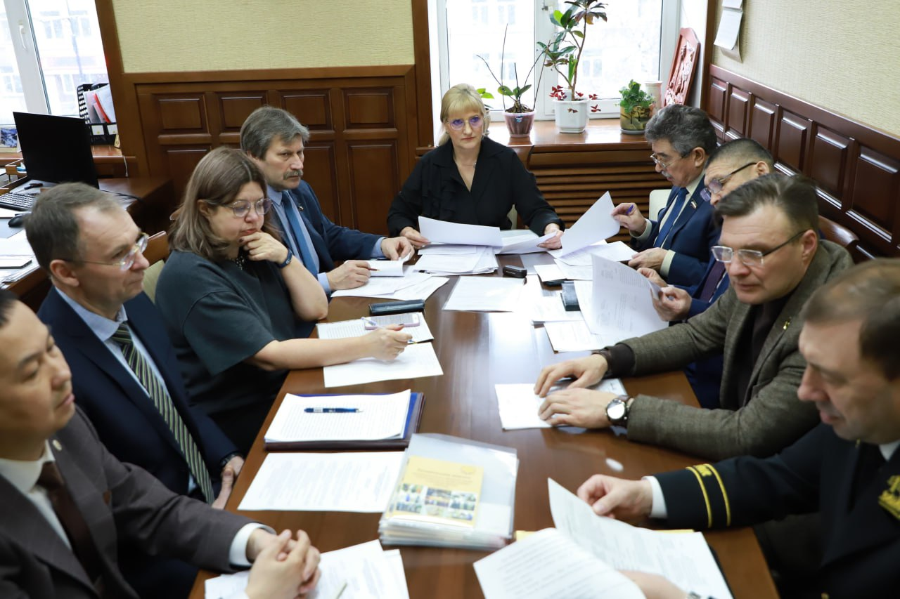

За отчетный период комитетом организовано и проведено:

заседаний комитета – 15, из них выездных – 4;

рассмотрено вопросов – 85;

заседаний экспертных советов/принятых решений – 8/12;

рабочих совещаний – 13;

рассмотрено обращений граждан – 9.

Комитетом рассмотрен отчет временно исполняющего обязанности министра внутренних дел по Республике Хакасия Веселова В.Н. о деятельности полиции Министерства внутренних дел по Республике Хакасия за 2023 год, на основании которого подготовлены рекомендации Министерству внутренних дел по Республике Хакасия, доклад заслушан на заседании Верховного Совета, принято постановление Верховного Совета № 167-6 от 01 марта 2024 года.

Необходимо отметить, что из 15 заседаний комитета 4 заседания были выездными и проводились в городе Саяногорске, в Бейском, Ширинском и Орджоникидзевском районах Республики Хакасия.

В выездных заседаниях принимали участие представители муниципальных образований Республики Хакасия, МВД по Республике Хакасия, Верховного Суда Республики Хакасия, Министерства по делам юстиции и региональной безопасности Республики Хакасия, а также Уполномоченный по правам человека в Республике Хакасия Шулбаев А.О. и Уполномоченный по правам ребенка в Республике Хакасия Ауль И.Е.

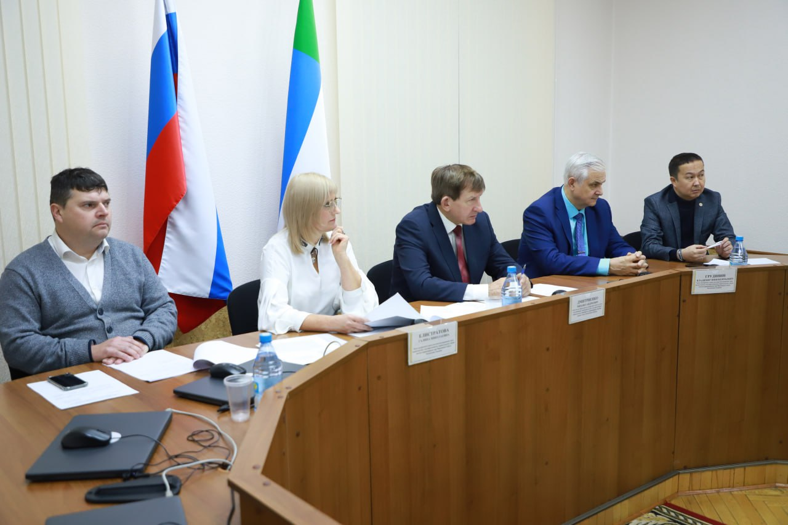

В повестку дня выездных заседаний комитета включены следующие вопросы:

- об обеспечении деятельности, создании комфортных условий для мировых судей, аппарата мировых судей муниципальных образований Республики Хакасия, посетителей участков мировых судей;

- о профилактике семейного неблагополучия, преступлений и правонарушений среди несовершеннолетних, предупреждении совершения противоправных деяний в отношении детей и подростков, в том числе деятельности комиссии по делам несовершеннолетних и защите их прав администраций муниципальных образований Республики Хакасия;

- о проблемах в деятельности административных комиссий администраций муниципальных образований Республики Хакасия по рассмотрению дел об административных правонарушениях, предусмотренных Законом Республики Хакасия от 17 декабря 2008 года № 91-ЗРХ «Об административных правонарушениях», и предложениях по их решению;

- об организации деятельности и материально-техническом обеспечении участковых уполномоченных полиции муниципальных образований Республики Хакасия;

- об обеспечении деятельности отделов департамента ЗАГС Министерства по делам юстиции и региональной безопасности Республики Хакасия по муниципальным образованиям Республики Хакасия.

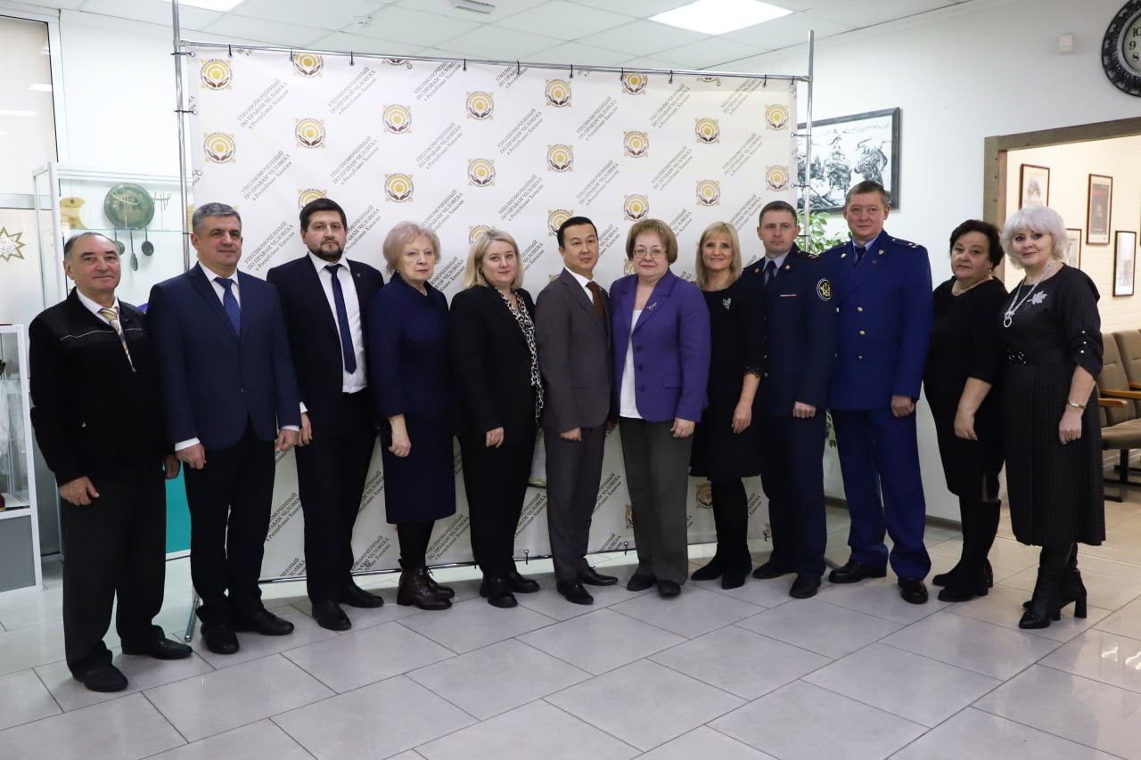**Обобщенная информация**

**о количестве мероприятий, заседаний, законов и постановлений,**

**принятых по вопросам ведения комитета ВС РХ**

**по конституционному законодательству, государственному строительству,**

**законности и правопорядку**

|  |  |
| --- | --- |
| Вид документа | ВВсего |
| 1. Проекты законов РХ   внесены субъектами права законодательной инициативы:  - Глава РХ – Председатель Правительства РХ……………...................................  - депутаты ВС РХ………………………………………………………………….  - Избирательная комиссия РХ……………………………………………..……....  - Верховный Суд РХ……………………………………………………….………  результаты рассмотрения:  - рассмотрено………………………………………………………………...……..  - принято в первом чтении………………………………………...........................  - принято законов РХ……………………..…………………...………………......  - отозвано……………………………………………………………………..…….  - возвращено………………………………………………………………………..  - в работе…………………………………………………………………………… | 23  5  15  2  1  24  -  19  2  -  3 |
| 1. Законы РХ…………………………………………………………………………..    1. базовые………………………………………………………………………….    2. о внесении изменений…………………………………………………………. | 19  2  17 |
| 1. Постановления Президиума ВС РХ………………………………………………    1. отзывы на проекты федеральных законов (поступило/поддержано)…….....    2. законодательные инициативы субъектов РФ (поступило/поддержано) …...    3. обращения субъектов РФ (поступило/поддержано)…………………………    4. иные………………………………………………………………………..…… | 72  151/17  12/2  13/0  - |
| 1. Постановления ВС РХ……………………………………………………………..    1. о принятии закона РХ в первом чтении………………………………….…..    2. о принятии закона РХ………………………………………………………….    3. «правительственный час»……………………………………………………...    4. отчеты/доклады………………………………………………………………...    5. протесты прокурора……………………………………………………………    6. иные…………………………………………………………………………….. | 67  -  38  -  3  -  26 |
| 1. Заседания комитета:………………………………………………………………..    1. в том числе выездные………………………………………………………….    2. рассмотрено вопросов…………………………………………………………. | 15  4  85 |
| 1. Заседания экспертного совета по конституционному законодательству,   государственному строительству, законности и правопорядку (количество заседаний/принято решений)…………………………………………………....... | 8/12 |
| 1. Обращения граждан ………………………………………………………………. | 9 |

**Комитет Верховного Совета Республики Хакасия**

**по бюджету и налоговой политике**

В 2024 году комитетом Верховного Совета Республики Хакасия по бюджету и налоговой политике (далее – комитет) проводилась работа над 18 законопроектами. В ходе работы 14 законопроектов рассмотрены и приняты в окончательной редакции на заседаниях Верховного Совета, 3 законопроекта отозваны субъектами права законодательной инициативы, 1 законопроект находится на рассмотрении в соответствии с установленными сроками.

|  |  |
| --- | --- |
| Внесено проектов законов РХ субъектами права законодательной инициативы: | Подготовлено комитетом: |

|  |  |
| --- | --- |
|  |  |

Комитетом рассмотрены и подготовлены к рассмотрению Президиумом Верховного Совета отзывы на проекты федеральных законов, обращения и законодательные инициативы субъектов Российской Федерации:

В рамках контрольной деятельности на одиннадцатой сессии Верховного Совета депутатами рассмотрен вопрос «О мерах, принимаемых в 2024 году Правительством Республики Хакасия по наращиванию доходной базы консолидированного бюджета Республики Хакасия» («правительственный час»), подготовленный комитетом Верховного Совета по бюджету и налоговой политике.

На заседании комитета заслушана информация Министерства имущественных и земельных отношений Республики Хакасия о мероприятиях по увеличению объема поступлений налоговых и неналоговых доходов в консолидированный бюджет Республики Хакасия.

В соответствии с планом контрольной деятельности Верховного Совета Республики Хакасия на 2024 год, утвержденным постановлением Верховного Совета Республики Хакасия от 13 декабря 2023 года № 122-5, комитетом рассмотрен отчет о работе Контрольно-счетной палаты Республики Хакасия за 2023 год, на основании которого сформированы рекомендации Контрольно-счетной палате Республики Хакасия, принято постановление Верховного Совета Республики Хакасия от 27 марта 2024 года № 191-7 «Об отчете о деятельности Контрольно-счетной палаты Республики Хакасия в 2023 году».

В соответствии с Законом Республики Хакасия от 30 сентября 2011 года № 82-ЗРХ «О Контрольно-счетной палате Республики Хакасия», Регламентом Верховного Совета Республики Хакасия, утвержденным постановлением Верховного Совета Республики Хакасия от 01 марта 2024 года № 168-6, в декабре 2024 года комитетом подготовлено соответствующее постановление «О поручениях Верховного Совета Республики Хакасия по проведению контрольных и экспертно-аналитических мероприятий Контрольно-счетной палате Республики Хакасия в 2025 году» (от 11 декабря 2024 года № 439-17).

Кроме того, в течение 2024 года дважды внесены изменения в постановление Верховного Совета Республики Хакасия от 13 декабря 2023 года № 123-5 «О поручениях Верховного Совета Республики Хакасия по проведению контрольных и экспертно-аналитических мероприятий Контрольно-счетной палате Республики Хакасия в 2024 году» (постановления Верховного Совета Республики Хакасия от 19 апреля 2024 года № 227-8, от 25 сентября 2024 года № 342-13).

В январе 2024 года комитетом подготовлен отчет по результатам проведенного в 2023 году мониторинга правоприменения Закона Республики Хакасия от 16 ноября 2009 года № 123-ЗPX «О налоговой ставке при применении упрощенной системы налогообложения».

По результатам мониторинга вышеуказанного закона норм, противоречащих федеральному законодательству и содержащих коррупциогенные факторы, не выявлено.

Принимая во внимание динамику представленных показателей (количество налогоплательщиков, объемы поступлений по данному налогу), сделаны следующие выводы:

- налоговые преференции для налогоплательщиков актуальны и эффективны, поскольку способствуют росту предпринимательской активности и сокращению «теневой» занятости населения;

- у малого бизнеса есть существенный потенциал для дальнейшего роста не только по экономическим показателям, но и по показателям социального характера.

На основании пункта 2 плана проведения Верховным Советом мониторинга правоприменения законов Республики Хакасия и постановлений Верховного Совета на 2024 год, утвержденного постановлением Президиума Верховного Совета Республики Хакасия от 20 декабря 2023 года № 333-п, в отчетном периоде комитетом проведены обобщение, анализ и оценка информации о практике применения Закона Республики Хакасия от 25 ноября 2002 года № 66 «О транспортном налоге».

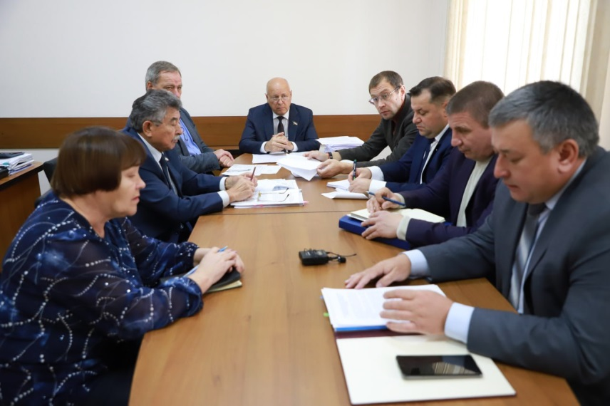

За отчетный период комитетом организовано и проведено:

заседаний комитета – 15, из них выездных – 2 (Алтайский и Ширинский районы);

рассмотрено вопросов – 39;

«правительственный час» – 1;

заседаний экспертных советов – 7;

рассмотрено обращений граждан – 94.

Наиболее актуальные вопросы выносились на обсуждение при проведении рабочих совещаний с участием представителей Правительства Республики Хакасия, Управления Федеральной налоговой службы по Республике Хакасия, Фонда развития Республики Хакасия и других заинтересованных лиц:

- о текущей ситуации в экономике Республики Хакасия и ее влиянии на формирование доходной базы консолидированного бюджета Республики Хакасия;

- о перспективах налоговой составляющей в бюджетной системе Республики Хакасия на 2024 год;

- о рассмотрении внесенных Правительством Российской Федерации проектов федеральных законов «О внесении изменений в части первую и вторую Налогового кодекса Российской Федерации и отдельные законодательные акты Российской Федерации», «О ежегодной выплате работающим родителям, имеющим двух и более детей» и «О внесении изменений в Бюджетный кодекс Российской Федерации и отдельные законодательные акты Российской Федерации».

Особое внимание уделялось вопросам финансовой обеспеченности муниципальных образований Республики Хакасия. Проведен ряд совещаний с представителями администраций и советов депутатов городских округов и муниципальных районов республики по вопросам определения минимальной бюджетной обеспеченности местных бюджетов и по формированию фонда оплаты труда муниципальных служащих Республики Хакасия.

В связи со сложной ситуацией с исполнением республиканского бюджета Республики Хакасия по доходам подготовлено Обращение Верховного Совета Республики Хакасия к Председателю Правительства Российской Федерации М.В. Мишустину об оказании финансовой помощи Республике Хакасия (постановление Верховного Совета Республики Хакасия от 03 июля 2024 года № 305-11).

Председатель комитета принимал участие в формате видео-конференц-связи в заседаниях Государственной Думы Федерального Собрания Российской Федерации; заседании Экспертного совета Комитета Государственной Думы по бюджету и налогам, посвященному обсуждению концепции изменения основных параметров налоговой системы; в парламентских слушаниях, круглых столах, селекторных совещаниях, проводимых Советом Федерации Федерального Собрания Российской Федерации.

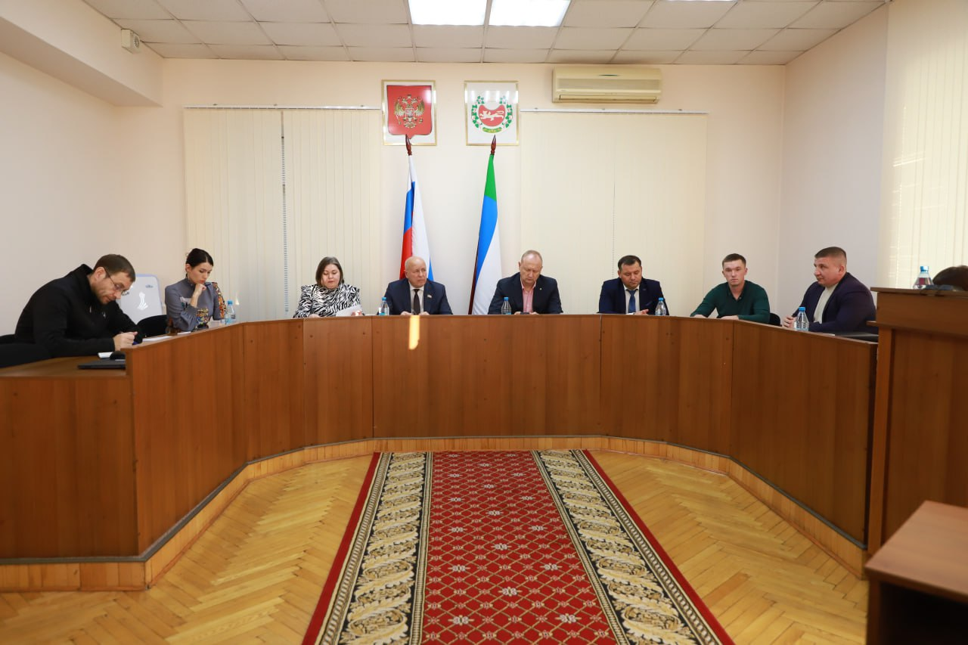

Комитетом осуществлена подготовка и проведение 7 заседаний экспертного совета по бюджету и налоговой политике при Верховном Совете, на которых рассмотрены вопросы:

- формирования доходной базы местных бюджетов муниципальных образований Республики Хакасия;

- совершенствования Методики распределения дотации на выравнивание уровня бюджетной обеспеченности муниципальных образований;

- о состоянии и принимаемых мерах по повышению сбалансированности местных бюджетов;

- о системе налоговых льгот и уплате организациями налога на имущество организаций;

- о подходах и принципах формирования республиканского бюджета Республики Хакасия и межбюджетных отношений с органами местного самоуправления в Республике Хакасия на 2025 год с учетом изменений бюджетного и налогового законодательства;

- об информации Правительства Республики Хакасия о предложениях по погашению кредиторской задолженности муниципальных образований;

- о рассмотрении проекта закона Республики Хакасия № 15-37/106-8 «О республиканском бюджете Республики Хакасия на 2025 год и на плановый период 2026 и 2027 годов»;

- о рассмотрении проекта закона Республики Хакасия № 15-37/103-8 «О внесении изменений в Закон Республики Хакасия «О бюджетном процессе и межбюджетных отношениях в Республике Хакасия».

По итогам проведенных заседаний в адрес Главы Республики Хакасия – Председателя Правительства Республики Хакасия, Верховного Совета, Правительства Республики Хакасия, исполнительных органов Республики Хакасия направлены 23 рекомендации, из которых исполнены 12 рекомендаций; более поздний срок исполнения у 7 рекомендаций; не исполнены – 4.

Председатель и члены комитета приняли участие (в том числе в формате видео-конференц-связи) в следующих мероприятиях:

- заседание координационного совета по финансам, налогам и бюджету Межрегиональной ассоциации экономического взаимодействия «Сибирское соглашение» (далее – КС МАСС) (г. Иркутск);

- семинар на тему «Информационная безопасность» (с участием депутатов Верховного Совета);

- семинар-совещание по вопросам законодательного процесса (с участием депутатов Верховного Совета);

- заседания КС МАСС (в течение года);

- расширенная коллегия Управления Федеральной налоговой службы по Республике Хакасия «Об итогах работы Управления Федеральной налоговой службы по Республике Хакасия за 2023 год и основных задачах на 2024 год»;

- круглый стол «Закон о майнинге и налогообложение: перспективы для регионального развития Хакасии» (Торгово-промышленная палата Республики Хакасия);

- рабочее совещание по вопросам обсуждения скорректированных разделов Стратегии социально-экономического развития Республики Хакасия до 2030 года;

- совещание по вопросам противопожарной службы (с участием депутатов Верховного Совета);

- совещание рабочей группы по доработке проекта закона Республики Хакасия «О статусе столицы Республики Хакасия»;

- совещания у первого заместителя Председателя Верховного Совета по вопросам: «О поручениях Контрольно-счетной палате Республики Хакасия на 2025 год» с участием Контрольно-счетной палаты Республики Хакасия, «О рассмотрении проектов законов Республики Хакасия № 15-37/121-8, № 15-37/122-8 с участием представителей администраций и советов депутатов Усть-Абаканского и Ширинского районов»;

- рабочие встречи с представителями Министерства имущественных и земельных отношений Республики Хакасия по вопросам регистрации имущества и земельных участков в муниципальных образованиях Республики Хакасия (в том числе с выездом на объекты для встреч с собственниками).

В ходе работы с обращениями граждан комитетом проводились разъяснения норм и положений правовых актов Республики Хакасия.

**Обобщенная информация**

**о количестве мероприятий, заседаний, законов и постановлений,**

**принятых по вопросам ведения комитета ВС РХ**

**по бюджету и налоговой политике**

|  |  |
| --- | --- |
| Вид документа | Всего |
| 1. Проекты законов РХ   внесены субъектами права законодательной инициативы:  - Глава РХ – Председатель Правительства РХ………………………………..  - депутаты ВС РХ………………………………………………………...……...  - советы депутатов муниципальных образований РХ…………………...…..  - прокурор РХ…………………………………………………………………….  результаты рассмотрения:  - рассмотрено…………………………………………………………………......  - принято в первом чтении………………………………………………………  - принято законов РХ…………………………………………………………….  - отклонено………………………………………………………………………..  - отозвано……………………………………………………………………..…..  - возвращено……………………………………………………………………...  - в работе…………………………………………………………………………. | 18  11  4  2  1  18  -  14  -  3  -  1 |
| 1. Законы РХ………………………………………………………………………...    1. базовые………………………………………………………………………..    2. о внесении изменений………………………………………………………..    3. о приостановлении действия отдельных положений законодательных актов | 14  4  9  1 |
| 1. Постановления Президиума ВС РХ    1. отзывы на проекты федеральных законов (поступило/поддержано)……..    2. законодательные инициативы субъектов РФ (поступило/поддержано) …    3. обращения субъектов РФ (поступило/поддержано)……………………….    4. иные……………………………………………………………………...…… | 15  101/12  2/0  4/0  - |
| 1. Постановления ВС РХ…………………………...................................................    1. о принятии законов РХ в первом чтении…………………………………..    2. о принятии законов РХ……………………………………………………....    3. «правительственный час»……………………………………………………    4. отчеты/доклады………………………………………………………………    5. протесты прокурора……………………………………………………….....    6. иные…………………………………………………………………………... | 38  -  30  1  1  -  6 |
| 1. Распоряжения Председателя ВС РХ……………………………………………. | 4 |
| 1. Заседания комитета:……………………………………………………………...    1. в том числе выездные………………………………………………………..    2. рассмотрено вопросов……………………………………………………….. | 15  2  39 |
| 1. Заседания экспертного совета по бюджету и налоговой политике……….......   (заседания/решения)…………………………………………………………….. | 7/8  23 реком. |
| 1. Обращения граждан | 94 |

**Комитет Верховного Совета Республики Хакасия**

**по экономической политике, промышленности,**

**строительству и транспорту**

В отчетном периоде комитетом Верховного Совета Республики Хакасия по экономической политике, промышленности, строительству и транспорту (далее – комитет) проведена работа над 18 проектами законов Республики Хакасия, направленная на урегулирование отношений в сфере экономической политики, промышленности, строительства и транспорта. На заседаниях Верховного Совета рассмотрено и принято 15 проектов законов Республики Хакасия, 3 законопроекта отозваны субъектами права законодательной инициативы.

|  |  |  |
| --- | --- | --- |
| Внесено проектов законов РХ субъектами права законодательной инициативы: | | Подготовлено комитетом: |
|  |  | |

Комитетом рассмотрены и подготовлены к рассмотрению Президиумом Верховного Совета отзывы на проекты федеральных законов, обращения и законодательные инициативы субъектов Российской Федерации:

При непосредственном участии комитета в рамках осуществления контрольной деятельности Верховным Советом заслушаны:

- ежегодный доклад о деятельности Уполномоченного по защите прав предпринимателей в Республике Хакасия в 2023 году;

- ежегодный отчет Главы Республики Хакасия – Председателя Правительства Республики Хакасия о результатах деятельности Правительства Республики Хакасия за 2023 год, в том числе по вопросам, поставленным Верховным Советом Республики Хакасия.

Кроме того, на заседаниях комитета рассмотрены следующие вопросы:

- социально-экономические проблемы развития почтовых услуг и сети отделений почтовой связи на территории Республики Хакасия;

- о мерах, принимаемых Правительством Республики Хакасия по обеспечению безопасности дорожного движения и улучшению качества автомобильных дорог;

- об эффективности использования государственного имущества Республики Хакасия;

- о мерах, принимаемых Правительством Республики Хакасия в части модернизации общественного транспорта, в рамках исполнения перечня поручений Президента Российской Федерации по итогам заседания Президиума Государственного Совета Российской Федерации от 17 сентября 2023 года № Пр-1855ГС;

- о разработке и реализации в Республике Хакасия инвестиционных моделей, предусматривающих использование частного капитала при производстве и реализации товаров и услуг;

- об исполнении плана реализации Стратегии социально-экономического развития Сибирского федерального округа до 2035 года, утвержденного распоряжением Правительства Российской Федерации от 16 октября 2023 года № 2846-р;

- о ходе реализации региональной программы «Формирование комфортной городской среды»;

- о ходе реализации регионального проекта «Региональная и местная дорожная сеть»;

- о ходе реализации регионального проекта «Системные меры развития международной кооперации и экспорта»;

- о выполнении рекомендаций рабочего совещания комитета Верховного Совета Республики Хакасия по экономической политике, промышленности, строительству и транспорту на тему «О реализации комплексного плана развития транспортного комплекса аэропорта Абакана»;

- об информации Контрольно-счетной палаты Республики Хакасия о результатах контрольного мероприятия «Проверка законности и эффективности использования межбюджетных трансфертов, предоставленных из республиканского бюджета Республики Хакасия бюджетам отдельных муниципальных образований (а также средств софинансирования на реализацию регионального проекта Республики Хакасия «Региональная и местная дорожная сеть» в 2022 – 2023 годах)»;

- об информации Контрольно-счетной палаты Республики Хакасия о результатах контрольного мероприятия «Проверка законности и эффективности использования бюджетных средств, направленных на реализацию программ формирования современной городской среды в рамках регионального проекта Республики Хакасия «Формирование комфортной городской среды» в 2022 – 2023 годах».

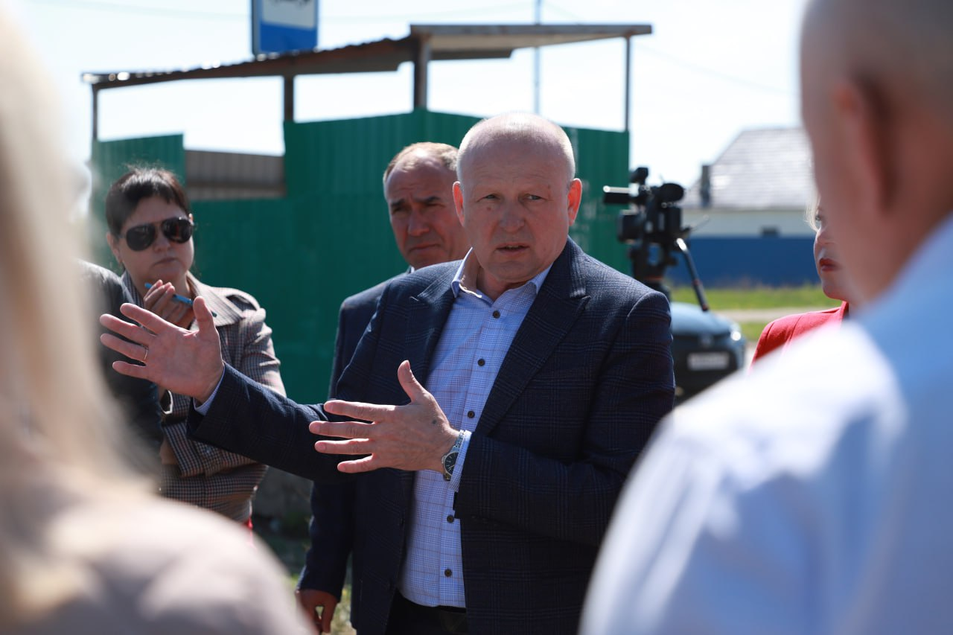

Проводилась работа по сбору и обобщению информации по итогам работы в отчетном периоде профильных министерств и государственных комитетов Республики Хакасия.

Так, в начале 2024 года на заседаниях комитета рассмотрена информация об итогах работы в 2023 году трех государственных комитетов и четырех министерств Республики Хакасия.

Комитетом проводился мониторинг реализации следующих региональных проектов:

- «Улучшение условий ведения предпринимательской деятельности»;

- «Расширение доступа субъектов малого и среднего предпринимательства к финансовым ресурсам, в том числе к льготному кредитованию»;

- «Акселерация субъектов малого и среднего предпринимательства»;

- «Создание системы поддержки фермеров и развитие сельской кооперации»;

- «Популяризация предпринимательства»;

- «Экспорт продукции АПК»;

- «Промышленный экспорт»;

- «Экспорт услуг»;

- «Системные меры развития международной кооперации и экспорта».

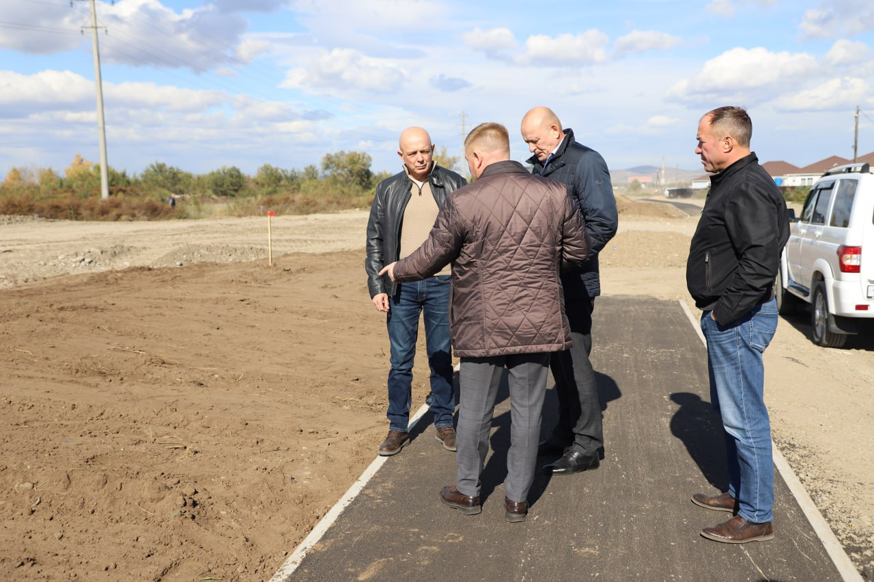

В соответствии с планом проведения Верховным Советом мониторинга правоприменения законов Республики Хакасия и постановлений Верховного Совета на 2024 год в отчетном периоде комитетом проведен мониторинг правоприменения Закона Республики Хакасия от 01 июля 2011 года № 60-ЗРХ «О государственном регулировании торговой деятельности в Республике Хакасия».

Полученные результаты мониторинга правоприменения указанного закона Республики Хакасия позволили сделать вывод о его соответствии действующему законодательству. Коррупциогенные факторы и противоречия не выявлены.

Проведена работа по подготовке и проведению «правительственных часов» по темам:

- о мерах, принимаемых Правительством Республики Хакасия по переселению граждан из аварийного жилищного фонда на территории Республики Хакасия;

- об информации Правительства Республики Хакасия по обеспечению надежности и качества электроснабжения в Республике Хакасия;

- о ситуации, связанной с подготовкой объектов жилищно-коммунального хозяйства в Республике Хакасия к работе в осенне-зимний период 2024/25 года.

Осуществлялась подготовка документов и материалов к рассмотрению Верховным Советом протеста прокурора Республики Хакасия на пункт 1 части 3 статьи 7 Закона Республики Хакасия от 05 октября 2012 года № 77-ЗРХ «Об энергосбережении и о повышении энергетической эффективности на территории Республики Хакасия». На шестой сессии Верховного Совета депутаты удовлетворили протест прокурора в полном объеме.

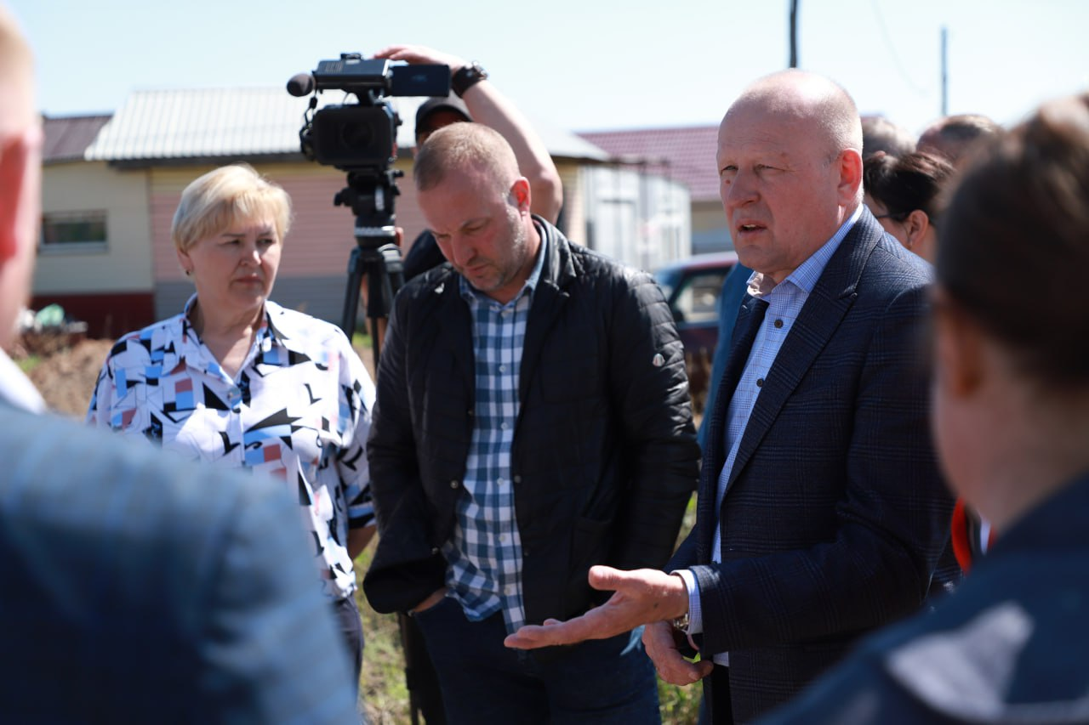

За отчетный период комитетом организовано и проведено:

заседаний комитета – 16, из них выездных – 2;

рассмотрено вопросов – 66;

«правительственных часов» – 3;

заседаний экспертных советов – 39;

рабочих совещаний – 16;

рассмотрено обращений граждан – 30.

Заместителем Председателя Верховного Совета – председателем комитета Верховного Совета по экономической политике, промышленности, строительству и транспорту проведено 15 рабочих совещаний по вопросу внесения изменений в Стратегию социально-экономического развития Республики Хакасия до 2030 года с участием представителей Правительства Республики Хакасия.

Заместитель Председателя Верховного Совета – председатель комитета Верховного Совета по экономической политике, промышленности, строительству и транспорту принимал участие в формате видео-конференц-связи в 8 совещаниях, организованных Государственной Думой Федерального Собрания Российской Федерации («правительственный час», рассмотрение законопроектов, отчет Правительства Российской Федерации и др.).

Комитетом в отчетном периоде проведено 16 рабочих совещаний с участием представителей органов государственной власти, государственных органов и иных лиц по следующим вопросам:

- о разработке инвестиционной модели регионального агентирования, предусматривающей использование частных инвестиций в создании добавленной стоимости товаров, производимых и реализуемых  на территории Республики Хакасия;

- об актуальности и целесообразности подготовки и внесения изменений в Жилищный кодекс Российской Федерации в части обеспечения жилищных прав граждан;

- о разработке программы переработки угля (углехимического производства) в целях получения бездымного топлива;

- об особенностях правового регулирования отношений по организации проведения капитального ремонта общего имущества в многоквартирных домах, расположенных в Республике Хакасия, в связи с вступлением в силу Федерального закона от 19 декабря 2023 года № 601-ФЗ «О внесении изменений в Жилищный кодекс Российской Федерации»;

- об оказании содействия в выделении Хакасскому техническому институту – филиалу СФУ контрольных цифр приема по образовательным программам высшего образования;

- об актуальности и целесообразности закрепления в законодательстве сроков подписания акта приемки оказанных услуг и (или) выполненных работ по капитальному ремонту общего имущества в многоквартирном доме;

- об обеспечении жилищных прав граждан при осуществлении комплексного развития территории жилой застройки;

- о разработке и установлении в республиканском законодательстве дополнительных требований к розничной продаже алкогольной продукции при оказании услуг общественного питания в объектах общественного питания, расположенных в многоквартирных домах и (или) на прилегающих к ним территориях;

- о переработке вторсырья и снижении экологической напряженности в Республике Хакасия;

- об устранении причин, препятствующих проведению мероприятий по реконструкции автомобильной дороги по улице Белых облаков в селе Калинино Усть-Абаканского района;

- о подготовке проектов законов Республики Хакасия в связи с изменениями федерального законодательства;

- о внедрении инвестиционных проектов ООО «Перерра-Экология» на территории Республики Хакасия.

Участие в работе экспертных советов при Верховном Совете:

|  |  |  |
| --- | --- | --- |
| Наименование  экспертного совета | Количество заседаний/форма проведения | Принято решений |
| ЭС по промышленности и экономической политике | 8 | 29 |
| ЭС по строительству | 7 | 19 |
| ЭС по транспорту | 8 | 29 |
| ЭС по вопросам ЖКХ | 8 | 23 |
| ЭС по вопросам МСП | 8 | 29 |
| ИТОГО | 39 | 129 |

Итогом проведенных рабочих совещаний стали рекомендации комитета органам государственной власти Республики Хакасия, муниципальным образованиям Республики Хакасия, а также инициативы по разработке и принятию законов Республики Хакасия, направленных на создание благоприятных условий для развития сферы экономической политики, промышленности, строительства и транспорта.

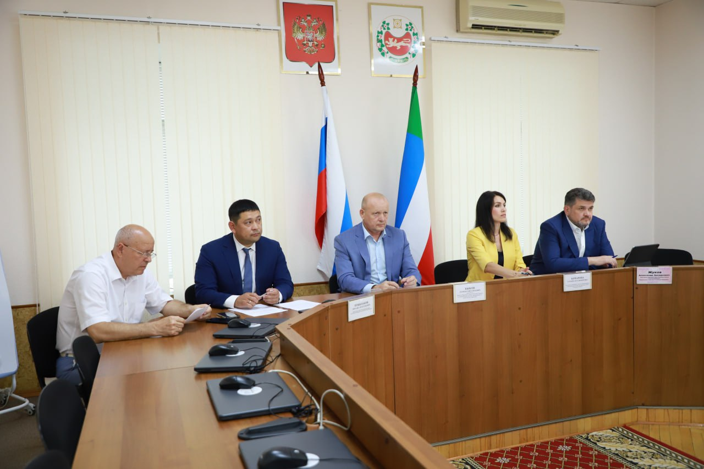

**Обобщенная информация**

**о количестве мероприятий, заседаний, законов и постановлений,**

**принятых по вопросам ведения комитета ВС РХ по экономической политике,**

**промышленности, строительству и транспорту**

|  |  |
| --- | --- |
| Вид документа | Всего |
| 1. Проекты законов РХ   внесены субъектами права законодательной инициативы:  - Глава РХ – Председатель Правительства РХ…………………………………  - депутаты ВС РХ………………………………………………………...……...  - прокурор РХ…………………………………………………………………….  результаты рассмотрения:  - рассмотрено…………………………………………………………………......  - принято в первом чтении………………………………………………………  - принято законов РХ…………………………………………………………….  - отклонено……………………………………………………………………….  - отозвано……………………………………………………………………..…..  - возвращено……………………………………………………………………...  - в работе…………………………………………………………………………. | 16  5  10  1  18  15  -  3  -  - |
| 1. Законы РХ…………………………………………………………………….......    1. базовые……………………………………………………………..................    2. о внесении изменений……………………………………………………….. | 15  2  13 |
| 1. Постановления Президиума ВС РХ…………………………………………….    1. отзывы на проекты федеральных законов (поступило/поддержано)……..    2. законодательные инициативы субъектов РФ (поступило/поддержано) …    3. обращения субъектов РФ (поступило/поддержано)……………………….    4. иные…………………………………………………………………………... | 23  124/17  6/3  10/1  - |
| 1. Постановления ВС РХ…………………………………………………………...    1. о принятии закона РХ в первом чтении…………………………………….    2. о принятии законов РХ………………………………………………………    3. «правительственный час»……………………………………………………    4. отчеты/доклады………………………………………………………………    5. протесты прокурора………………………………………………………….    6. иные………………………………………………………………………….. | 37  15  15  3  2  1  1 |
| 1. Заседания комитета:……………………………………………………………...    1. в том числе выездные………………………………………………………..    2. рассмотрено вопросов……………………………………………………….. | 16  2  66 |
| 1. Заседания экспертных советов при ВС РХ…………………………………......    1. ЭС по промышленности и экономической политике (количество заседаний/принято решений)………………………………………………..    2. ЭС по строительству (количество заседаний/принято решений)…………    3. ЭС по транспорту (количество заседаний/принято решений)…………….    4. ЭС по вопросам жилищно-коммунального хозяйства, энергетики и тарифов (количество заседаний/принято решений)……………………….    5. ЭС по вопросам развития малого и среднего предпринимательства   (количество заседаний/принято решений)…………………………………. | 39/129  8/29  7/19  8/29  8/23  8/29 |
| 1. Обращения граждан……………………………………………………………... | 30 |

**Комитет Верховного Совета Республики Хакасия**

**по аграрной политике, продовольствию и землепользованию**

В 2024 году комитет Верховного Совета Республики Хакасия по аграрной политике, продовольствию и землепользованию (далее – комитет) осуществлял работу над 12 проектами законов Республики Хакасия. В ходе работы 8 проектов законов рассмотрены и приняты на заседаниях Верховного Совета, 3 законопроекта отозвано субъектами права законодательной инициативы с целью доработки, 1 законопроект возвращен субъекту права законодательной инициативы в связи с несоответствием требованиям Регламента Верховного Совета.

|  |  |  |
| --- | --- | --- |
| Внесено проектов законов РХ субъектами права законодательной инициативы: | | Подготовлено комитетом: |
|  |  | |

Комитетом рассмотрены и подготовлены к рассмотрению Президиумом Верховного Совета отзывы на проекты федеральных законов, обращения и законодательные инициативы субъектов Российской Федерации:

На заседаниях комитета рассматривались следующие вопросы:

- о законах Республики Хакасия и поправках к проектам законов Республики Хакасия, за прохождением которых комитет назначен ответственным;

- о рассмотрении республиканского бюджета Республики Хакасия на очередной финансовый год и плановый период (по направлению деятельности комитета);

- о плане законопроектной работы комитета на очередной год и отчетах о проделанной работе за текущий год;

- о результате проведенного комитетом мониторинга правоприменения закона Республики Хакасия, утвержденного планом Верховного Совета на очередной год;

- о мерах поддержки сельхозтоваропроизводителей Республики Хакасия;

- о согласовании кандидатуры Мингелы В.Э. на должность заместителя Главы Республики Хакасия – Председателя Правительства Республики Хакасия;

- о мерах, принимаемых Правительством Республики Хакасия по предупреждению распространения и ликвидации очагов заразных болезней сельскохозяйственных животных на территории Республики Хакасия, и выплатах компенсаций жителям Республики Хакасия за потерю сельскохозяйственных животных, заболевших узелковым дерматитом;

- о мерах, принятых Министерством сельского хозяйства и продовольствия Республики Хакасия по оказанию государственной поддержки сельхозтоваропроизводителям в 2023 году;

- о планах Правительства Республики Хакасия, направленных на увеличение объемов производства агропромышленного комплекса, на ближайшие три года;

- о ходе посевной кампании на территории Республики Хакасия;

- об обращении Законодательного Собрания Красноярского края № 7-2777-О от 30 мая 2024 года к Председателю Комитета Государственной Думы Федерального Собрания Российской Федерации по аграрным вопросам Кашину В.И. и Министру сельского хозяйства Российской Федерации Лут О.Н.;

- о предложениях Министерства сельского хозяйства и продовольствия Республики Хакасия по финансированию мероприятий, предусмотренных для включения в республиканский бюджет Республики Хакасия на 2025 год;

- о реализации государственной программы «Комплексное развитие сельских территорий» за 2024 год и мерах, принятых Правительством Республики Хакасия по усовершенствованию процедуры формирования пакета документов для включения в государственные программы;

- о награждении Автаевой В.В. – директора ООО «Сибстрой» Благодарственным письмом комитета Верховного Совета по аграрной политике, продовольствию и землепользованию;

- о материалах сессий Верховного Совета.

В отчетном периоде комитетом организовано и проведено 8 заседаний экспертного совета по вопросам сельского хозяйства, продовольствия и землепользования, по итогам которых принято 15 решений.

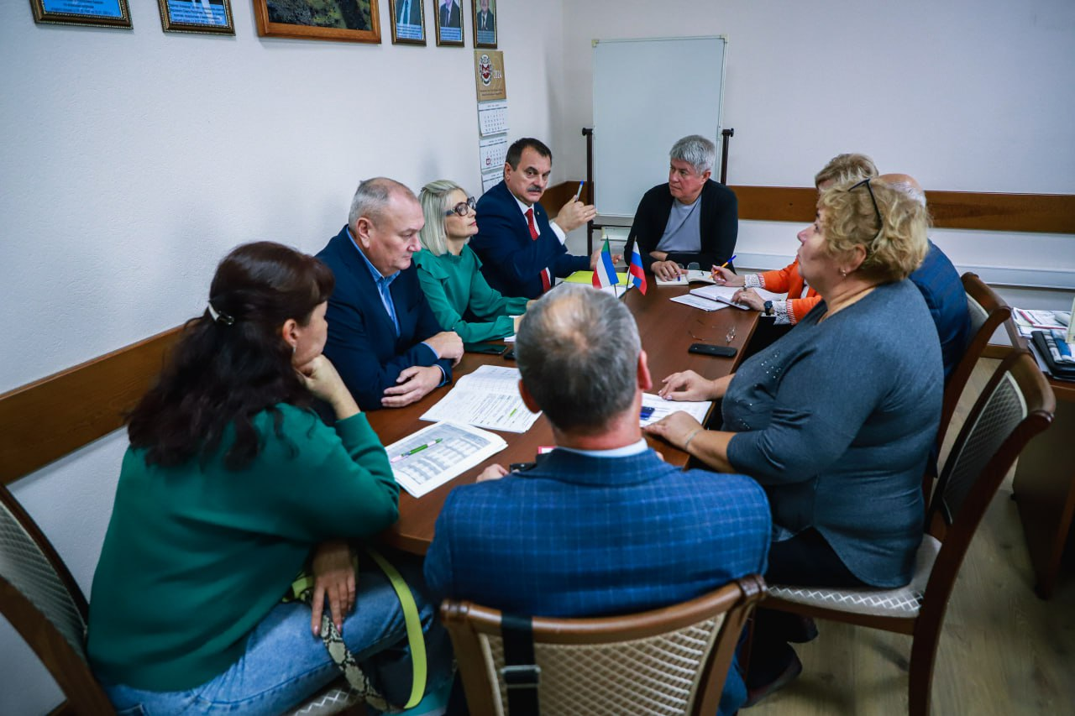

Проведены контрольные мероприятия по проверке законности, полноты и эффективности использования средств республиканского бюджета Республики Хакасия, предоставленных в 2022 – 2023 годах и текущем периоде 2024 года, в форме субвенций на осуществление отдельных государственных полномочий по предупреждению и ликвидации болезней животных, их лечению, защите населения от болезней, общих для человека и животных.

В рамках проведенного контрольного мероприятия выявлено, что отсутствует порядок предоставления субвенций на реализацию отдельных государственных полномочий; отмечено неисполнение бюджетных ассигнований отдельными муниципальными образованиями; неправомерное завышение и занижение некоторых нормативов; ненадлежащий контроль за ведением строительных работ скотомогильников (биотермических ям). Результаты контрольного мероприятия направлены в адрес исполнительных органов Республики Хакасия в целях принятия соответствующих мер.

В соответствии с планом проведения Верховным Советом мониторинга правоприменения законов Республики Хакасия и постановлений Верховного Совета комитетом проведен мониторинг правоприменения Закона Республики Хакасия от 10 ноября 2003 года № 71 «Об особенностях оборота земель сельскохозяйственного назначения в Республике Хакасия».

Полученная по результатам проведения мониторинга правоприменения закона информация позволила сделать вывод об отсутствии необходимости дополнительного правового регулирования для его исполнения на территории Республики Хакасия. Коррупциогенные факторы и противоречия не выявлены.

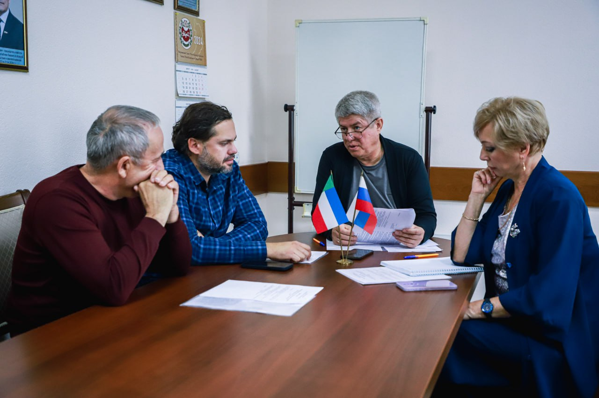

За отчетный период комитетом организовано и проведено:

заседаний комитета – 12;

рассмотрено вопросов – 50;

заседаний экспертного совета – 8;

рабочих совещаний – 6;

рассмотрено обращений граждан – 7.

За отчетный период комитет принимал участие в распределении грантов, предоставляемых Министерством сельского хозяйства и продовольствия Республики Хакасия. В рамках государственной поддержки предусмотрены выплаты на стимулирование развития приоритетных подотрослей агропромышленного комплекса и развития малых форм хозяйствования (развитие семейных ферм); выплаты на стимулирование развития приоритетных подотрослей агропромышленного комплекса и развития малых форм хозяйствования (развитие сельскохозяйственной потребительской кооперации).

Представители комитета принимали участие в заседаниях АО «Дирекция республиканских рынков», на которых рассматривались следующие вопросы:

- об итогах работы АО «Дирекция республиканских рынков» за 2024 год;

- о штатном расписании АО «Дирекция республиканских рынков» на 2025 год;

- о согласовании прейскуранта цен на аренду торговых мест и оказываемые услуги на республиканском сельскохозяйственном рынке на 2025 год.

Кроме того, представители комитета принимали участие в совещаниях, проводимых совместно с Министерством сельского хозяйства и продовольствия Республики Хакасия, на которых рассматривались следующие вопросы:

- о предоставлении крестьянским (фермерским) хозяйствам и личным подсобным хозяйствам лесных наделов для собственных нужд;

- о ситуации распространения и ликвидации эпидемии узелкового дерматита у сельскохозяйственных животных;

- о выплатах компенсации сельхозтоваропроизводителям за приобретение ими сельхозтехники;

- о проблемах, связанных с обращением с животными без владельцев;

- о ходе подготовки документов для включения в государственную программу «Комплексное развитие сельских территорий»;

- о выплатах средств за проведенную работу лицам, занимающимся отловом собак без владельцев;

- о компенсациях потери сельскохозяйственного животного в результате эпидемии узелкового дерматита;

- о подготовке к посевной кампании;

- о результатах уборочной кампании.

В отчетном году комитетом принято 52 гражданина, осуществлялась работа с 7 письменными обращениями граждан, которым было оказано содействие в решении следующих вопросов:

- о ситуации с безнадзорными собаками;

- об улучшении сельских территорий;

- о пояснении норм земельного законодательства.

- о предоставлении субсидий из республиканского бюджета Республики Хакасия на поддержку сельхозтоваропроизводителей.

**Обобщенная информация**

**о количестве мероприятий, заседаний, законов и постановлений,**

**принятых по вопросам ведения комитета ВС РХ по аграрной политике,**

**продовольствию и землепользованию**

|  |  |
| --- | --- |
| Вид документа | Всего |
| 1. Проекты законов РХ   внесены субъектами права законодательной инициативы:  - Глава РХ – Председатель Правительства РХ…………………….………………….  - депутаты ВС РХ…………………………………………………………………….….  - советы депутатов муниципальных образований РХ……………………………….  - прокурор РХ…………………………………………………………………………...  результаты рассмотрения:  - рассмотрено…………………………………………………………………..................  - принято в первом чтении…………………………………………………………........  - принято законов РХ…………………………………………………………………….  - отклонено……………………………………………………………………………….  - отозвано……………………………………………………………………..…………..  - возвращено……………………………………………………………………………...  - в работе…………………………………………………………………………………. | 11  -  9  2  -  12  -  8  -  3  1  - |
| 1. Законы РХ………………………………………………………………………...    1. базовые…………………………………………………………………….……...    2. о внесении изменений…………………………………………………………… | 8  2  6 |
| 1. Постановления Президиума ВС РХ……………………………………………..    1. отзывы на проекты федеральных законов (поступило/поддержано)………....    2. законодательные инициативы субъектов РФ (поступило/поддержано) …….........    3. обращения субъектов РФ (поступило/поддержано) ………………………….    4. иные…………………………………………………………………………...….. | 16  86/12  6/2  10/2  - |
| 1. Постановления ВС РХ…………………………………………………………...    1. о принятии законов РХ в первом чтении………………………………………    2. о принятии законов РХ………………………………………………………….    3. «правительственный час»………………………………………………………..    4. отчеты/доклады………………………………………………………………….    5. протесты прокурора……………………………………………………………...    6. иные……………………………………………………………………………… | 16  -  16  -  -  -  - |
| 1. Заседания комитета:……………………………………………………………...    1. в том числе выездные…………………………………………………………….    2. рассмотрено вопросов……………………………………………………............ | 12  -  50 |
| 1. Заседания экспертного совета по вопросам сельского хозяйства,   продовольствия и землепользования (количество заседаний/принято решений)…………………………………………………………………………………. | 8/15 |
| 1. Обращения граждан | 7 |

**Комитет Верховного Совета Республики Хакасия**

**по культуре, образованию и науке**

В 2024 году комитет Верховного Совета Республики Хакасия по культуре, образованию и науке (далее – комитет) осуществлял работу над 16 законопроектами Республики Хакасия. В ходе работы 13 проектов законов рассмотрены и приняты на заседаниях Верховного Совета, 1 законопроект рассмотрен на заседании Верховного Совета и принят в первом чтении, 1 законопроект отозван субъектом права законодательной инициативы с целью дальнейшей доработки, 1 законопроект находится на рассмотрении в соответствии с установленными сроками.

|  |  |  |
| --- | --- | --- |
| Внесено проектов законов РХ субъектами права законодательной инициативы: | Подготовлено комитетом: | |
|  | |  |

Комитетом рассмотрены и подготовлены к рассмотрению Президиумом Верховного Совета отзывы на проекты федеральных законов, обращения и законодательные инициативы субъектов Российской Федерации:

В рамках осуществления контрольной деятельности Верховного Совета, утвержденной постановлением Верховного Совета от 12 декабря 2023 года № 122-5, комитетом предварительно рассмотрен доклад Уполномоченного по правам ребенка в Республике Хакасия о соблюдении прав, законных интересов ребенка и деятельности Уполномоченного по правам ребенка на территории Республики Хакасия в 2023 году, по результатам рассмотрения доклад заслушан на заседании Верховного Совета, по итогам заслушивания разработаны и направлены рекомендации Правительству Республики Хакасия.

На пятнадцатой сессии Верховного Совета, состоявшейся 30 октября 2024 года, комитетом курировалось проведение «правительственного часа» на тему «О принятых Правительством Республики Хакасия в 2021 – 2024 гг. мерах по реализации государственной политики в сфере образования с учетом национальных целей развития». По результатам рассмотрения представленной информации Верховным Советом подготовлены и направлены рекомендации Правительству Республики Хакасия.

В отчетном периоде комитетом проведен мониторинг правоприменения Закона Республики Хакасия от 02 ноября 2022 года № 79-ЗРХ «О дополнительной мере социальной поддержки в виде оплаты обучения в государственных образовательных организациях, расположенных на территории Республики Хакасия».

Полученная по результатам мониторинга правоприменения информация позволяет сделать вывод о том, что по состоянию на 01 декабря 2024 года указанный закон не содержит противоречий и соответствует требованиям федерального законодательства. Коррупциогенные факторы не выявлены.

За отчетный период комитетом организовано и проведено:

заседаний комитета – 15, из них выездных – 3;

рассмотрено вопросов – 38;

заседаний в формате круглого стола – 1;

заседаний экспертных советов – 21;

рабочих совещаний – 13;

рассмотрено обращений граждан – 32.

При участии комитета в отчетном периоде в Верховном Совете на рабочих совещаниях рассмотрены вопросы:

- об организации горячего питания обучающихся 1 – 4 классов в православной гимназии г. Абакана;

- о содействии Хакасскому техническому институту – филиалу СФУ в увеличении контрольных цифр приема по образовательным программам высшего образования;

- о контрольных цифрах приема по образовательным программам среднего профессионального образования на 2025/26 учебный год;

- о целевом обучении по образовательным программам среднего профессионального и высшего образования в 2024 году;

По итогам рабочих совещаний комитетом выработаны рекомендации органам государственной власти Республики Хакасия, муниципальным образованиям Республики Хакасия, а также поддержаны инициативы принятия законов Республики Хакасия, направленных на создание благоприятных условий для развития сферы образования.

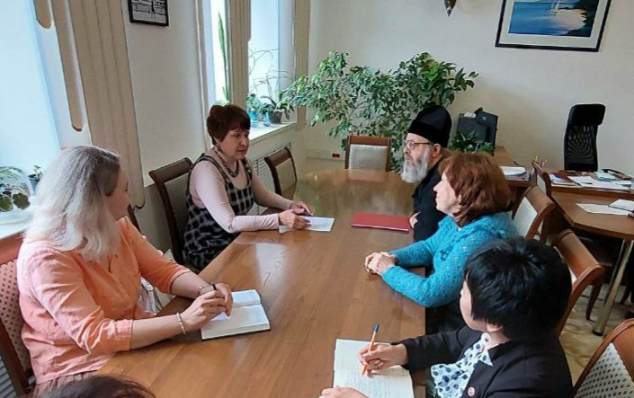

Проведено заседание круглого стола на тему: «Взаимодействие всех уровней образования от школы до вуза в системе профориентации».

Участие в работе экспертных советов при Верховном Совете.

|  |  |  |
| --- | --- | --- |
| Наименование  экспертного совета | Количество заседаний/форма проведения | Принято решений |
| ЭС по образованию | 9/очно | 46 |
| ЭС по науке | 4/очно (на базе ХГУ) | 21 |
| ЭС по культуре | 8/очно | 14 |

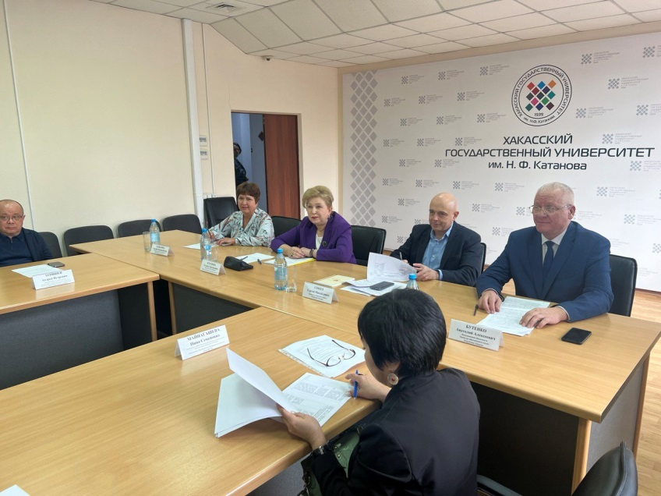

**Обобщенная информация**

**о количестве мероприятий, заседаний, законов и постановлений,**

**принятых по вопросам ведения комитета ВС РХ по культуре,**

**образованию и науке**

|  |  |
| --- | --- |
| Вид документа | Всего |
| 1. Проекты законов РХ   внесены субъектами права законодательной инициативы:  - Глава РХ – Председатель Правительства РХ……………....................................  - депутаты ВС РХ………………………………………………………...……........  - советы депутатов муниципальных образований РХ…………...……................  - прокурор РХ……………………………………………………………………….  результаты рассмотрения:  - рассмотрено…………………………………………………………………...........  - принято в первом чтении………………………………………………………….  - принято законов РХ……………………………………………………………….  - отклонено………………………………………………………………………….  - отозвано……………………………………………………………………..……...  - возвращено………………………………………………………………………....  - в работе…………………………………………………………………………….. | 13  7  6  -  -  -  16  1  13  -  1  -  1 |
| 1. Законы РХ………………………………………………………………………........    1. базовые…………………………………………………………………………...    2. о внесении изменений………………………………………………………….. | 13  -  13 |
| 1. Постановления Президиума ВС РХ………………………………………………..    1. отзывы на проекты федеральных законов (поступило/поддержано)………..    2. законодательные инициативы субъектов РФ (поступило/поддержано) ……    3. обращения субъектов РФ (поступило/поддержано)…………………………..    4. иные……………………………………………………………………………… | 9  103/8  3/0  33/1  - |
| 1. Постановления ВС РХ………………………………………………………………    1. о принятии законов РХ в первом чтении………………………………….......    2. о принятии законов РХ…………………………………………………………    3. «правительственный час»………………………………………………………    4. отчеты/доклады………………………………………………………………….    5. протесты прокурора……………………………………………………………..    6. иные……………………………………………………………………………… | 28  1  25  1  1  -  - |
| 1. Заседания комитета:…………………………………………………………………    1. в том числе выездные…………………………………………………………...    2. рассмотрено вопросов………………………………………………………….. | 15  3  38 |
| 1. Круглый стол……………………………………………………………………...… | 1 |
| 1. Заседания экспертных советов при ВС РХ………………………………………...    1. ЭС по образованию (заседания/решения)……………………………………..    2. ЭС по науке (заседания/решения)……………………………………………...    3. ЭС по культуре (заседания/решения)……………………………………….. | 21  9/46  4/21  8/14 |
| 1. Обращения граждан………………………………………………………………… | 32 |

**Комитет Верховного Совета Республики Хакасия**

**по здравоохранению и социальной политике**

В 2024 году комитет Верховного Совета Республики Хакасия по здравоохранению и социальной политике (далее – комитет) осуществлял работу над 19 законопроектами Республики Хакасия. В ходе работы 13 проектов законов рассмотрены и приняты на заседаниях Верховного Совета, 1 проект закона принят в первом чтении, 3 законопроекта отозваны субъектом права законодательной инициативы с целью дальнейшей доработки, 2 законопроекта находятся на рассмотрении в соответствии с установленными сроками.

|  |  |  |
| --- | --- | --- |
| Внесено проектов законов РХ субъектами права законодательной инициативы: | Подготовлено комитетом: | |
|  | |  |

Поступающие в Верховный Совет в отчетном периоде проекты федеральных законов, обращения и законодательные инициативы субъектов Российской Федерации были рассмотрены комитетом, однако решения о поддержке приняты не были.

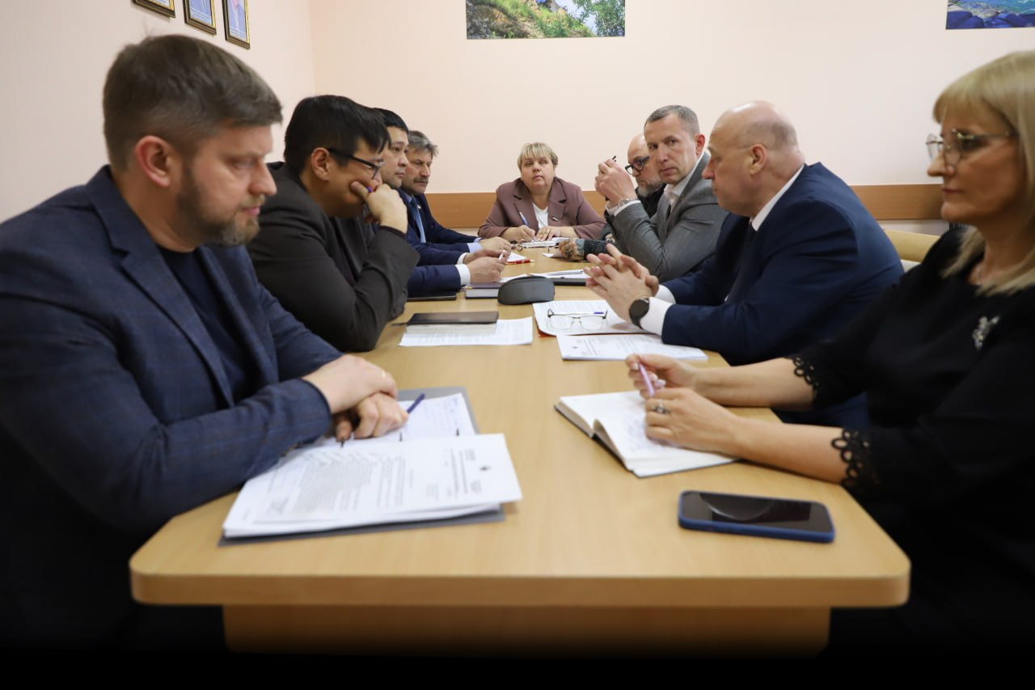

В рамках контрольной деятельности Верховного Совета на заседании комитета в марте 2024 года рассмотрена информация о деятельности Территориального фонда обязательного медицинского страхования Республики Хакасия за 2023 год, в том числе заключение Контрольно-счетной палаты Республики Хакасия по результатам оперативного анализа исполнения и контроля за организацией исполнения бюджета Территориального фонда обязательного медицинского страхования Республики Хакасия.

В июне 2024 года на заседании комитета рассмотрена информация о деятельности Территориального фонда обязательного медицинского страхования Республики Хакасия за первое полугодие 2024 года.

Кроме того, в рамках контрольной деятельности Верховного Совета на заседании комитета в сентябре 2024 года заслушана информация министра здравоохранения Республики Хакасия о реализации в 2024 году национального проекта «Здравоохранение», а также о мерах, направленных на снижение в Республике Хакасия количества абортов. Комитетом принято решение о разработке проекта закона Республики Хакасия «О запрете склонения к искусственному прерыванию беременности на территории Республики Хакасия» (срок исполнения – II квартал 2025 года).

В ноябре 2024 года на заседании комитета заслушана информация министра труда и социальной защиты Республики Хакасия о реализации в Республике Хакасия в 2024 году национального проекта «Демография». Министерству труда и социальной защиты Республики Хакасия рекомендовано ускорить разработку региональной составляющей национальных проектов «Семья» и «Продолжительная и активная жизнь».

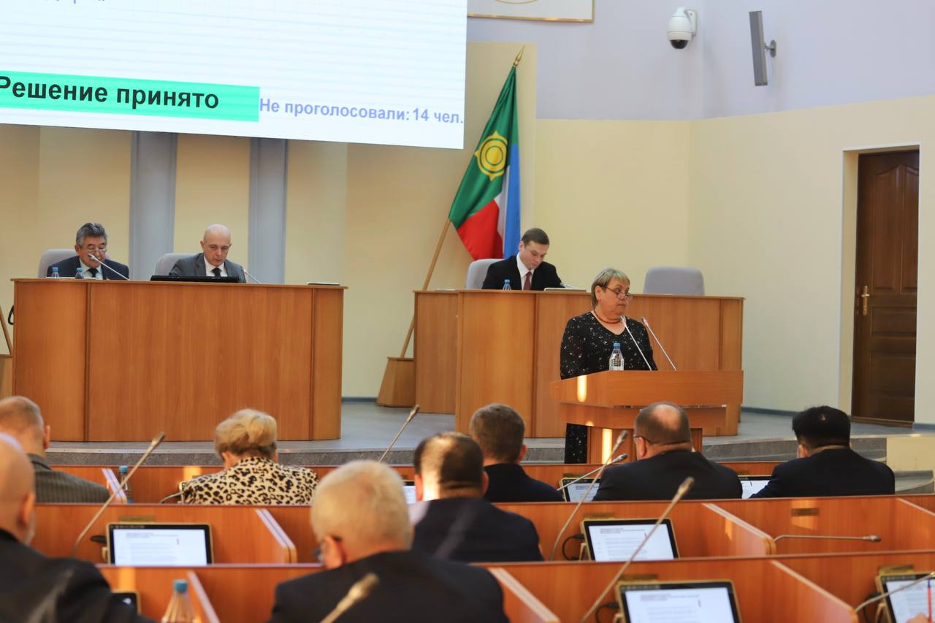

Комитетом проведен мониторинг правоприменения Закона Республики Хакасия от 09 ноября 2004 года № 78 «О ежемесячном пособии на ребенка в Республике Хакасия».

В ходе проведения мониторинга правоприменения были выявлены следующие проблемные вопросы:

- предоставление и подтверждение сведений о доходах граждан, заключивших контракт с Министерством обороны Российской Федерации;

- предоставление сведений заявителем о полученных (неполученных) алиментах в случае, если взыскание алиментов осуществляется в другом регионе.

В связи с тем, что с момента принятия Закона Республики Хакасия от 09 ноября 2004 года № 78 «О ежемесячном пособии на ребенка в Республике Хакасия» размер ежемесячного пособия на ребенка увеличился незначительно, представляется целесообразным внести изменения в части его увеличения.

Проведенный мониторинг показал, что, несмотря на небольшой размер, ежемесячное пособие на ребенка остается актуальным и востребованным.

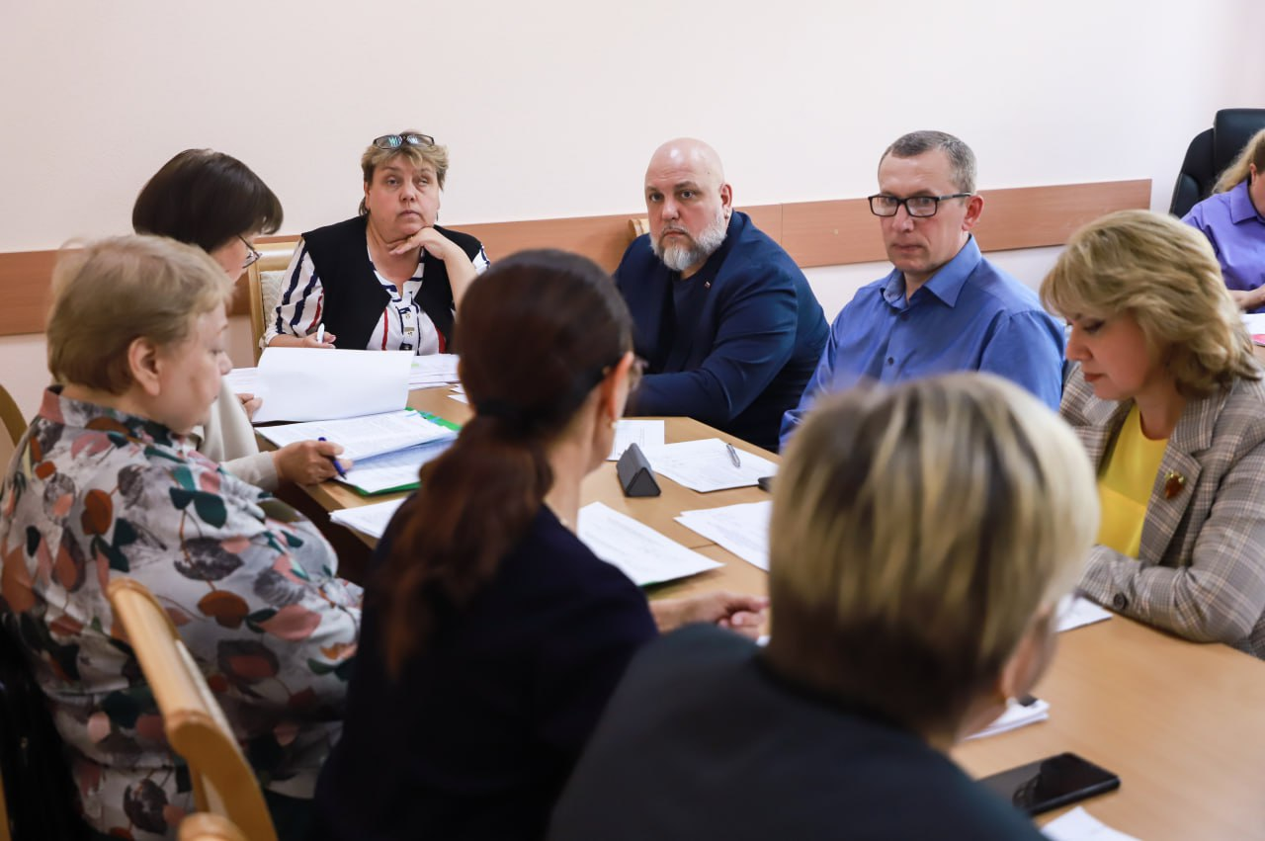

За отчетный период комитетом организовано и проведено:

заседаний комитета – 17;

рассмотрено вопросов – 47;

заседаний в формате круглого стола – 1;

заседаний экспертных советов – 9;

рабочих совещаний – 12;

рассмотрено обращений граждан – 87.

27 июля 2024 года совместно с Правительством Республики Хакасия в формате круглого стола проведено выездное заседание Комитета Государственной Думы Федерального Собрания Российской Федерации по труду, социальной политике и делам ветеранов на тему «Социальная поддержка старшего поколения: опыт, перспективы», в котором приняли участие депутаты, представители профильных министерств и ведомств республики. Обсуждались вопросы, озвученные Президентом Российской Федерации в Послании Федеральному Собранию, касающиеся системы долговременного ухода за гражданами пожилого возраста и инвалидами. Участникам заседания были представлены лучшие региональные практики оказания социальных услуг гражданам пожилого возраста.

В отчетном периоде комитет курировал работу двух экспертных советов при Верховном Совете:

|  |  |  |
| --- | --- | --- |
| Наименование  экспертного совета | Количество заседаний/форма проведения | Принято решений |
| ЭС по здравоохранению | 4 | 6 |
| ЭС по вопросам социальной защиты граждан | 5 | 12 |

На заседаниях экспертных советов были рассмотрены следующие актуальные вопросы:

- о реализации Послания Президента Российской Федерации Федеральному Собранию Российской Федерации в Республике Хакасия (социальное направление);

- об организации в Республике Хакасия медицинской реабилитации участников СВО и членов их семей;

- о мерах по организации проживания онкологических больных, приезжающих на лечение в ГБУЗ РХ «Республиканский клинический онкологический диспансер» (лучевая терапия, химиотерапия и др.) из других населенных пунктов Республики Хакасия;

- о мерах по решению проблем с проведением диспансеризации населения в Республике Хакасия, включая вопросы недостаточности санитарного просвещения населения и пропаганды регулярного прохождения диспансеризации;

- о необходимости повышения тарифов на оплату медицинской помощи в рамках утвержденной стоимости программы ОМС;

- о мерах по поддержке многодетных семей в Республике Хакасия в части расширения направлений использования средств республиканского материнского (семейного) капитала и о продлении срока действия программы республиканского материнского (семейного) капитала до 2030 года;

- о совершенствовании мер по предоставлению государственной социальной помощи на основании социального контракта в Республике Хакасия в целях исполнения Послания Президента Российской Федерации Федеральному Собранию Российской Федерации по снижению уровня бедности;

- об уровне заработной платы работников социальных учреждений Республики Хакасия;

- о социальной реабилитации участников СВО, проживающих на территории Республики Хакасия, и членов их семей;

- о развитии материально-технической базы учреждений социального обслуживания населения Республики Хакасия в 2023 – 2024 годах и плане на 2025 год.

По итогам рассмотрения указанных вопросов были подготовлены рекомендации исполнительным органам Республики Хакасия.

Итогом проведенных рабочих совещаний явились рекомендации комитета органам государственной власти Республики Хакасия, муниципальным образованиям Республики Хакасия, а также поддержка инициатив принятия законов Республики Хакасия, направленных на расширение социальной поддержки граждан и создание благоприятных условий для развития здравоохранения.

**Обобщенная информация**

**о количестве мероприятий, заседаний, законов и постановлений,**

**принятых по вопросам ведения комитета ВС РХ**

**по здравоохранению и социальной политике**

|  |  |
| --- | --- |
| Вид документа | Всего |
| 1. Проекты законов РХ   внесены субъектами права законодательной инициативы:  - Глава РХ – Председатель Правительства РХ…………………………………  - депутаты ВС РХ………………………………………………………...……...  - прокурор РХ…………………………………………………………………….  результаты рассмотрения:  - рассмотрено…………………………………………………………………......  - принято в первом чтении………………………………………………………  - принято законов РХ…………………………………………………………….  - в работе………………………………………………………………………….  - отозвано……………………………………………………………………..…..  - возвращено……………………………………………………………………... | 15  9  4  2  19  1  13  2  3  - |
| 1. Законы РХ………………………………………………………………………...    1. базовые………………………………………………………………………..    2. о внесении изменений……………………………………………………….. | 13  2  11 |
| 1. Постановления Президиума ВС РХ…………………………………………….    1. отзывы на проекты федеральных законов (поступило/поддержано)……..    2. законодательные инициативы субъектов РФ (поступило/поддержано) …    3. обращения субъектов РФ (поступило/поддержано)……………………….    4. иные…………………………………………………………………………... | 6  359/0  3/0  27/0  6 |
| 1. Постановления ВС РХ…………………………………………………………...    1. о принятии закона РХ в первом чтении…………………………………….    2. о принятии законов РХ………………………………………………………    3. «правительственный час»……………………………………………………    4. отчеты/доклады………………………………………………………………    5. протесты прокурора………………………………………………………….    6. иные…………………………………………………………………………... | 29  1  26  1  -  -  1 |
| 1. Заседания комитета:……………………………………………………………...    1. в том числе выездные………………………………………………………..    2. рассмотрено вопросов……………………………………………………….. | 17  -  47 |
| 1. Заседания экспертных советов при ВС РХ…………………………………….    1. ЭС по здравоохранению (количество заседаний/принято решений)……………………………………………………………………..    2. ЭС по социальной политике (количество заседаний/принято решений)…………………………………………………………………… | 9/18  4/6  5/12 |
| 1. Обращения граждан | 87 |

**Комитет Верховного Совета Республики Хакасия**

**по местному самоуправлению, общественным объединениям**

**и межнациональным отношениям**

В 2024 году комитет Верховного Совета Республики Хакасия по местному самоуправлению, общественным объединениям и межнациональным отношениям (далее – комитет) осуществлял работу над 19 законопроектами Республики Хакасия. В ходе работы 15 проектов законов рассмотрены и приняты на заседаниях Верховного Совета, 1 законопроект принят в первом чтении, 2 законопроекта отозваны субъектами права законодательной инициативы с целью дальнейшей доработки, 1 законопроект отклонен на пятнадцатой сессии Верховного Совета.

|  |  |  |
| --- | --- | --- |
| Внесено проектов законов РХ субъектами права законодательной инициативы: | Подготовлено комитетом: | |
|  | |  |

Комитетом рассмотрены и подготовлены к рассмотрению Президиумом Верховного Совета отзывы на проекты федеральных законов и законодательные инициативы субъектов Российской Федерации:

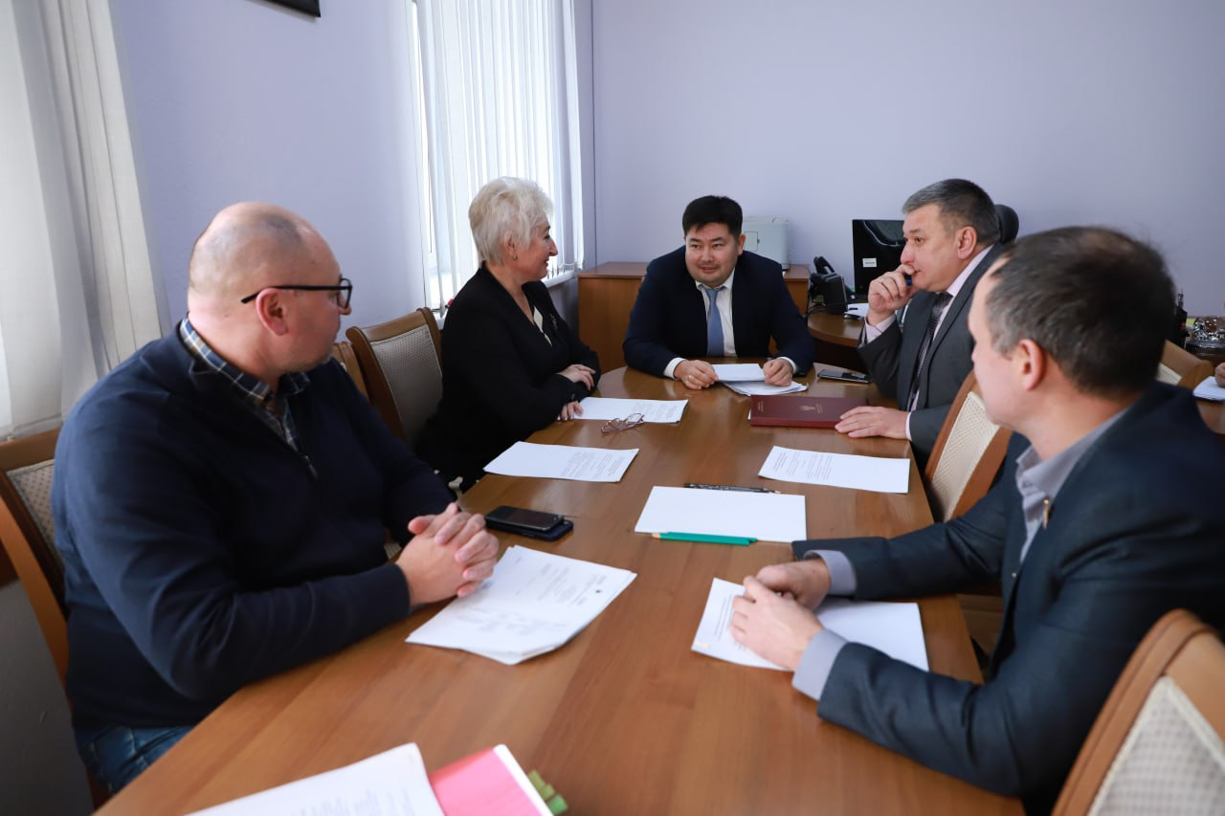

На заседании комитета 06 декабря 2024 года заслушана информация Министерства национальной и территориальной политики Республики Хакасия на тему «О реализации в 2024 году Закона Республики Хакасия от 21 июня 2023 года № 47-ЗРХ «Об отдельных вопросах реализации инициативных проектов в Республике Хакасия» и Министерства жилищно-коммунального хозяйства и энергетики Республики Хакасия на тему «О финансовой, методической и консультативной поддержке, оказываемой Правительством Республики Хакасия по созданию и работе муниципальных казенных предприятий ЖКХ после принятия Закона Республики Хакасия от 09 ноября 2021 года № 88-ЗРХ «О внесении изменения в статью 2 Закона Республики Хакасия «О закреплении отдельных вопросов местного значения за сельскими поселениями в Республике Хакасия», в том числе по формированию экономически обоснованных цен (тарифов) в сфере электро-, тепло-, газо- и водоснабжения и водоотведения.

В соответствии с [план](consultantplus://offline/ref=2F167C19C04ADB848296C90B3F8F426C70DEDBA41BB260D85059E54A801BF3ED9B18D50AA01B711B1229D406R2D)ом проведения Верховным Советом мониторинга правоприменения законов Республики Хакасия и постановлений Верховного Совета Республики Хакасия на 2024 год, утвержденным постановлением Президиума Верховного Совета от 20 декабря 2023 года № 333-п, комитетом проведен мониторинг правоприменения Закона Республики Хакасия от 05 мая 2004 года № 20 «Об административно-территориальном устройстве Республики Хакасия».

Итоги мониторинга содержат предложения комитета о мерах по повышению эффективности правоприменения закона Республики Хакасия и оценку его реализации.

За отчетный период комитетом организовано и проведено:

заседаний комитета – 13, из них выездных – 1, в режиме ВКС – 1;

рассмотрено вопросов – 45;

принято решений – 45;

заседаний экспертного совета – 6;

рабочих совещаний – 4;

рассмотрено обращений граждан – 2.

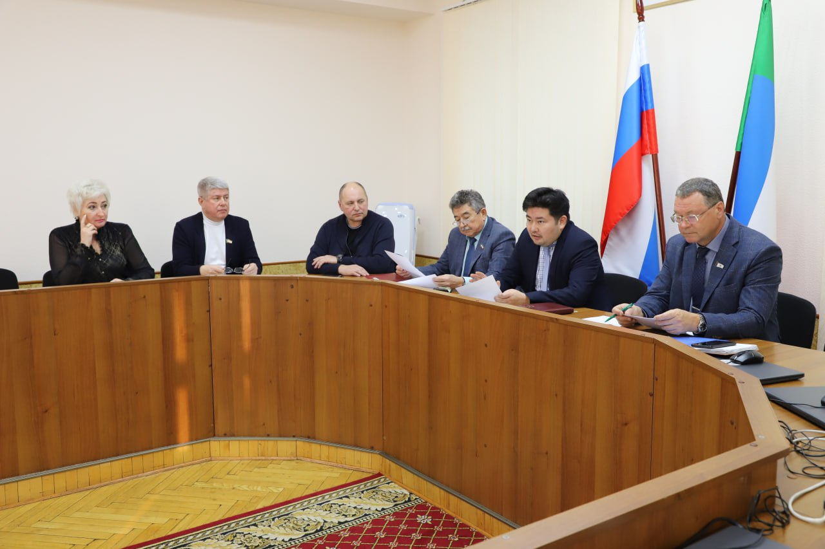

В 2024 году комитетом организовано формирование 1/3 части нового состава Общественной палаты Республики Хакасия восьмого созыва.

Члены комитета принимали участие в работе конкурсной комиссии по проведению конкурсного отбора на предоставление грантов Республики Хакасия негосударственным некоммерческим организациям Республики Хакасия на реализацию целевых социальных программ в 2024 году.

Комитетом организован и проведен конкурс среди представительных органов муниципальных образований и (или) депутатов представительных органов муниципальных образований в Республике Хакасия «Лучшая организация работы в представительном органе муниципального образования в 2024 году».

Победителям конкурса на заседании Верховного Совета вручены Благодарственные письма Верховного Совета и памятные подарки.

В целях реализации представительских полномочий председатель комитета в 2024 году участвовал:

- в работе наградной комиссии Верховного Совета;

- в работе комиссии по обеспечению устойчивого развития экономики и социальной сферы в Республике Хакасия и ее рабочей группы;

- в рабочих группах Правительства Республики Хакасия по вопросам защиты прав коренных малочисленных народов, в работе комиссии по формированию и подготовке резерва управленческих кадров Республики Хакасия, в работе Совета представителей коренных малочисленных народов при Правительстве Республики Хакасия и Совета по местному самоуправлению при Главе Республики Хакасия – Председателе Правительства Республики Хакасия;

- в общих собраниях Общественной палаты Республики Хакасия;

- в общих собраниях Ассоциации «Совет муниципальных образований Республики Хакасия» и ее Правления;

- в работе Совета по сохранению и развитию хакасского языка, культуры и развитию этнотуризма при Правительстве Республики Хакасия;

- заседаниях экспертных советов.

По итогам деятельности комитета выработаны рекомендации органам государственной власти Республики Хакасия, муниципальным образованиям Республики Хакасия, поддержаны инициативы по принятию законов Республики Хакасия, направленных на упорядочение системы местного самоуправления, сферы общественных объединений и межнациональных отношений.

Председателем комитета проводился прием по личным вопросам жителей г. Абакана, Аскизского, Усть-Абаканского районов и других территорий Республики Хакасия. Среди вопросов, волновавших граждан, наиболее распространенными являлись вопросы:

- социальной поддержки участников СВО и членов их семей (в том числе в случае получения участниками СВО боевых ранений);

- предоставления услуг по освещению улиц в населенных пунктах;

- медицинского обслуживания;

- подведения к земельным участкам, предоставленным льготным категориям граждан для ИЖС, автомобильных дорог и коммуникаций;

- обращения с твердыми коммунальными отходами;

- разъяснения условий участия индивидуальных предпринимателей в государственных программах Республики Хакасия (поддержка малого и среднего бизнеса) и т.д.

**Обобщенная информация**

**о количестве мероприятий, заседаний, законов и постановлений,**

**принятых по вопросам ведения комитета ВС РХ по местному самоуправлению,**

**общественным объединениям и межнациональным отношениям**

|  |  |
| --- | --- |
| Вид документа | Всего |
| 1. Проекты законов РХ   внесены субъектами права законодательной инициативы:  - Глава РХ – Председатель Правительства РХ………………..  - депутаты ВС РХ………………………………………………………...……...  - советы депутатов муниципальных образований РХ………………...….......  - совместно депутаты ВС РХ и представительные органы МО РХ…………  - прокурор РХ…………………………………………………………………….  результаты рассмотрения:  - рассмотрено…………………………………………………………………......  - принято в первом чтении………………………………………………………  - принято законов РХ…………………………………………………………….  - отклонено………………………………………………………………………..  - отозвано……………………………………………………………………..…..  - возвращено……………………………………………………………………...  - в работе…………………………………………………………………………. | 18  1  13  3  1  -  19  1  15  1  2  -  - |
| 1. Законы РХ………………………………………………………………………...    1. базовые………………………………………………………………………..    2. о внесении изменений……………………………………………………….. | 15  1  14 |
| 1. Постановления Президиума ВС РХ…………………………………………….    1. отзывы на проекты федеральных законов (поступило/поддержано)……..    2. законодательные инициативы субъектов РФ (поступило/поддержано) …    3. обращения субъектов РФ (поступило/поддержано)……………………….    4. иные………………………………………………………………………….. | 12  47/5  2/0  - |
| 1. Постановления ВС РХ…………………………………………………………...    1. о принятии закона РХ в первом чтении…………………………………….    2. о принятии законов РХ………………………………………………………    3. «правительственный час»……………………………………………………    4. отчеты/доклады……………………………………………………………....    5. протесты прокурора………………………………………………………….    6. иные………………………………………………………………………….. | 35  1  30  -  -  -  4 |
| 1. Распоряжения Председателя ВС РХ | 2 |
| 1. Заседания комитета:……………………………………………………………...    1. в том числе выездные………………………………………………………..    2. рассмотрено вопросов……………………………………………………….. | 13  1  45 |
| 1. Заседания экспертного совета по местному самоуправлению, общественным объединениям и межнациональным отношениям   (количество заседаний/принято решений)……………………………………... | 6/17  8 рекомен. |
| 1. Обращения граждан | 2 |

**Комитет Верховного Совета Республики Хакасия**

**по экологии, природным ресурсам и природопользованию**

В 2024 году комитет Верховного Совета Республики Хакасия по экологии, природным ресурсам и природопользованию (далее – комитет) осуществлял работу над 12 проектами законов Республики Хакасия, в ходе работы 9 проектов законов рассмотрены и приняты на заседаниях Верховного Совета, 1 законопроект принят в первом чтении, 2 законопроекта находятся на рассмотрении в соответствии с установленными сроками.

|  |  |
| --- | --- |
| Внесено проектов законов РХ субъектами права законодательной инициативы: | Подготовлено комитетом: |
|  |  |

Комитетом рассмотрены и подготовлены к рассмотрению Президиумом Верховного Совета отзывы на проекты федеральных законов, обращения и законодательные инициативы субъектов Российской Федерации:

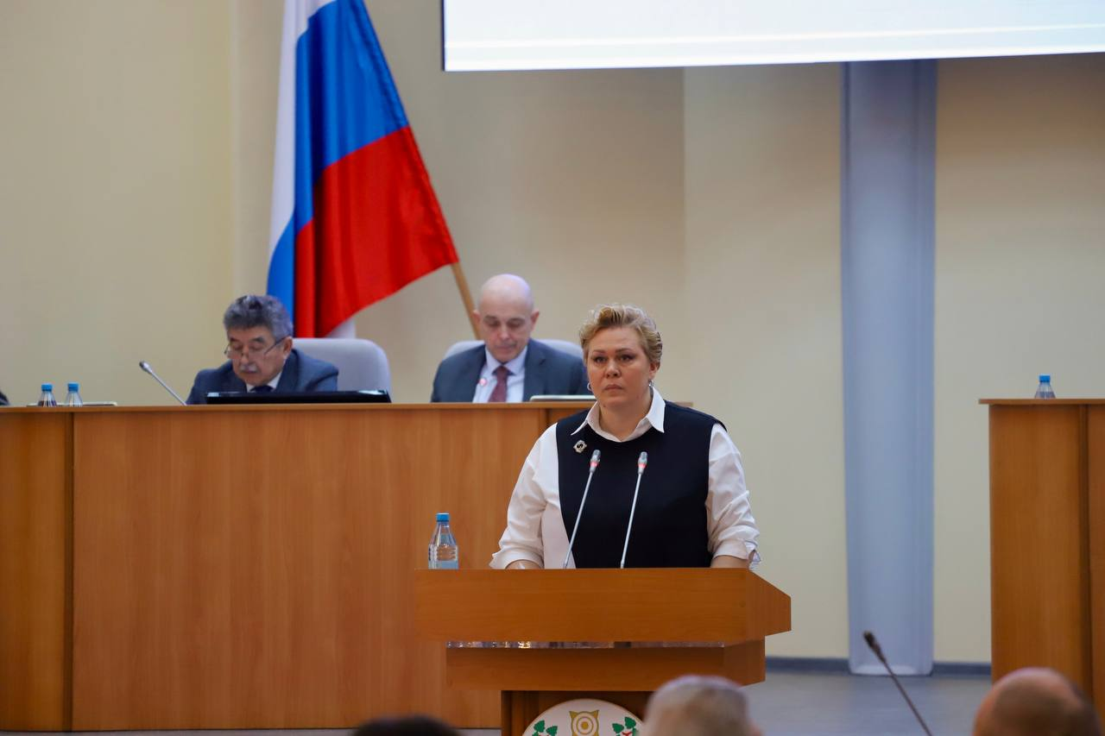

В рамках осуществления контрольной деятельности Верховного Совета, утвержденной постановлением Верховного Совета Республики Хакасия от 12 декабря 2023 года № 122-5, комитетом проведен сбор информации об итогах деятельности в 2023 году и предстоящих задачах на 2024 год Министерства природных ресурсов и экологии Республики Хакасия, Министерства лесного хозяйства Республики Хакасия и Государственного комитета по гражданской обороне, чрезвычайным ситуациям и пожарной безопасности Республики Хакасия.

На заседаниях комитета, экспертного совета, совместных совещаниях заслушана информация:

- о реализации на территории Республики Хакасия тезиса Послания Президента Российской Федерации Федеральному Собранию Российской Федерации: «К 2030 году во всех национальных парках страны создадим инфраструктуру экологического туризма, включая экотропы и пешие туристические маршруты, в том числе маршруты выходного дня для школьников, площадки отдыха, музеи и визит-центры»;

- об отчете Контрольно-счетной палаты Республики Хакасия по вопросу анализа реализации отдельных полномочий Министерства лесного хозяйства Республики Хакасия с оценкой полноты, обеспеченности и эффективности их осуществления;

- о введении в эксплуатацию мусороперегрузочной станции компанией, оказывающей региональному оператору услуги по транспортированию ТКО, – ООО «Экохакасвторсырье»;

- о реализации в Республике Хакасия национального проекта «Экология»;

- об экотопливе, как средстве снижения экологической напряженности в регионе.

На сессии Верховного Совета, состоявшейся 27 ноября 2024 года, депутаты заслушали информацию в рамках «правительственного часа» на тему «О мерах, принимаемых Правительством Республики Хакасия для урегулирования проблем в сфере обращения с твердыми коммунальными отходами на территории Республики Хакасия».

По результатам заслушивания информации комитетом подготовлены рекомендации Правительству Республики Хакасия.

Дополнительно представлена информация о лишении ООО «АЭРОСИТИ-2000» статуса регионального оператора по территориальным зонам № 2 и № 5 по итогам «правительственного часа» на тему «Об информации Правительства Республики Хакасия о мерах, принятых и планируемых к принятию в 2024 году Правительством Республики Хакасия в области обращения с твердыми коммунальными отходами», прошедшего в 2023 году. С 01 октября 2024 года на территориальных зонах № 2 и № 5 действует региональный оператор АО «ЭКОПАРК».

Принято постановление Верховного Совета Республики Хакасия от 01 марта 2024 года № 171-6 «О плане основных мероприятий по реализации инвестиционного проекта по созданию мусороперерабатывающего комплекса с объектом размещения твердых коммунальных отходов на территории Республики Хакасия на основе концессионного соглашения», в соответствии с которым комитет осуществляет контроль ежемесячного направления Правительством Республики Хакасия информации о выполнении плана основных мероприятий, утвержденного указанным постановлением.

В отчетном периоде комитетом проведен мониторинг правоприменения Закона Республики Хакасия от 11 марта 2008 года № 03-ЗРХ «Об отходах производства и потребления».

Полученная по результатам мониторинга правоприменения информация позволила сделать вывод о соответствии указанного закона требованиям федерального законодательства. Коррупциогенные факторы, противоречия не выявлены.

Итоги мониторинга содержат предложения комитета о мерах по повышению эффективности правоприменения закона Республики Хакасия и оценку его реализации в сфере экологии.

За отчетный период комитетом организовано и проведено:

заседаний комитета – 15, из них выездных – 3, совместных – 2;

рассмотрено вопросов – 50;

заседаний экспертных советов/принято решений – 12/28;

рабочих совещаний – 13;

рассмотрено обращений граждан – 40.

В отчетном периоде при участии комитета в Верховном Совете на рабочих совещаниях рассмотрены вопросы:

- о мерах, принимаемых Правительством Республики Хакасия по использованию и воспроизводству лесов;

- о решении вопроса по регистрации лесопаркового зеленого пояса города Абакан;

- о деятельности общественных инспекторов в области охраны окружающей среды в Республике Хакасия, о создании института юных помощников-экологов;

- об обращении с различными видами и классами отходов на территории Республики Хакасия, об обращении с промышленными отходами на территории Республики Хакасия (объемы образования отходов, полигоны промышленных отходов, складирование, утилизация, проблемы, принимаемые решения и т.д. по всему циклу);

- об экологических инициативах;

- о промежуточных итогах реализации федерального проекта «Чистый воздух» национального проекта «Экология» в Республике Хакасия, пути решения возникающих проблем.

Принято постановление Верховного Совета Республики Хакасия от 19 апреля 2024 года № 228-8 «О внесении изменений в постановление Верховного Совета Республики Хакасия от 22 апреля 2022 года № 1145-38 «О ежегодном проведении республиканской акции «Кедры Хакасии».

При поддержке комитета проведено 12 заседаний экспертного совета по экологии и природопользованию, на которых рассмотрено 28 вопросов.

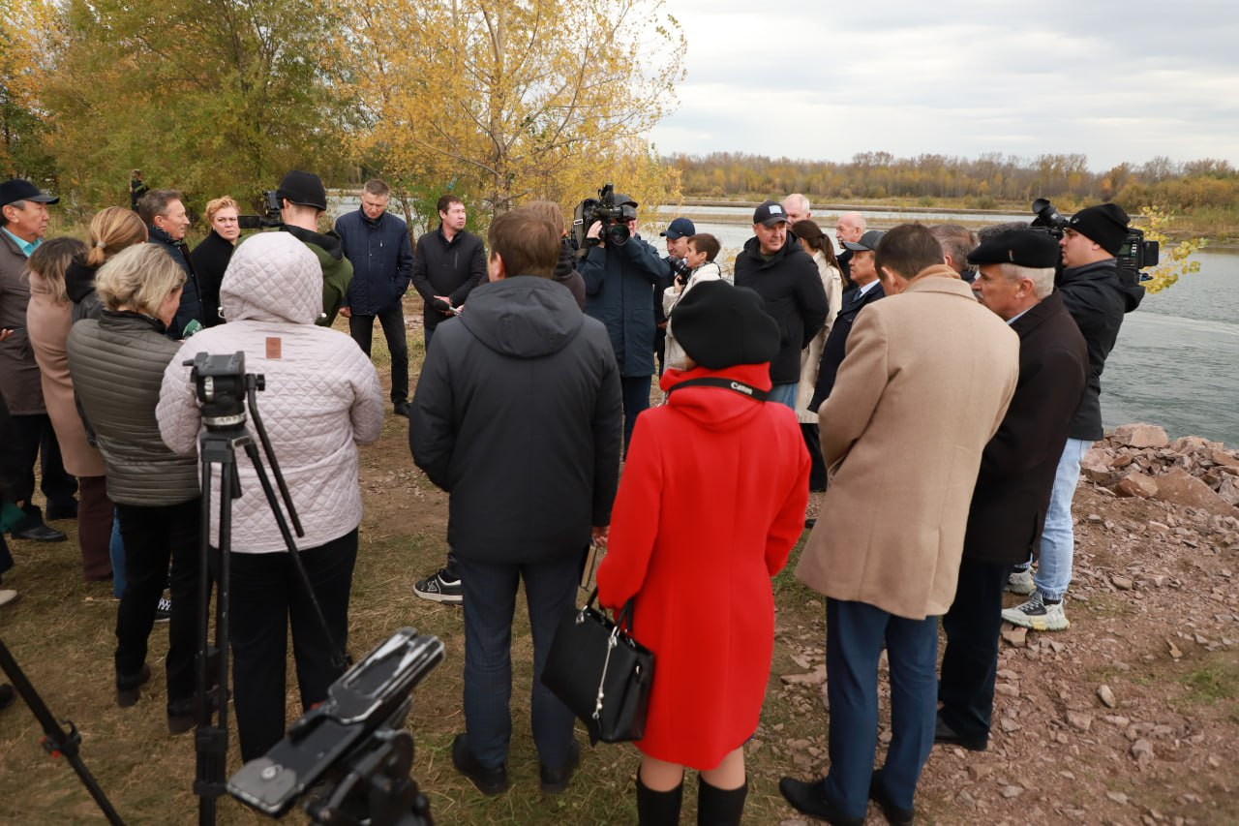

Председатель комитета приняла участие в 84 совещаниях, провела 110 встреч по направлению деятельности комитета, 32 встречи по обращениям граждан.

Также участвовала в работе:

- межведомственной рабочей группы по вопросам обращения с твердыми коммунальными отходами в Республике Хакасия;

- бассейнового совета Енисейского бассейнового округа;

- рабочей группы по разработке Стратегии социально-экономического развития Республики Хакасия до 2030 года по направлению экология;

- межрегиональной рабочей группы по организации работы в рамках участия Республики Хакасия и города Минусинска Красноярского края в федеральном проекте «Чистый воздух» национального проекта «Экология»;

- Общественного совета при Министерстве природных ресурсов и экологии Республики Хакасия;

- региональной стратегической сессии «Развитие и перспективы ТРК «Карлов Створ» в г. Саяногорске, по корректировке плана реализации программы «Чистый воздух» в Республике Хакасия в администрации г. Абакана, по переработке пластика «Чистый город» в пгт. Усть-Абакан, по организации проведения республиканской акции «Кедры Хакасии»;

- комиссии по комфортной среде МО г. Саяногорск;

- стратегической сессии развития бизнеса для субъектов малого и среднего предпринимательства (г. Черногорск);

- координационного совета по экологии и сохранению природного наследия Межрегиональной ассоциации экономического взаимодействия субъектов Российской Федерации «Сибирское соглашение»;

- Коллегии Контрольно-счетной палаты Республики Хакасия;

- Общественного совета при Министерстве строительства Республики Хакасия.

В рамках рассмотрения вопросов, входящих в компетенцию комитета, состоялись встречи: с депутатом Государственной Думы Аршиновой А.И.; со специалистами ППК «Российский экологический оператор» (г. Москва) и представителями Правительства Республики Хакасия; с главами муниципальных образований Республики Хакасия; с руководством АО «Экопарк», ООО «Аэросити-2000», ООО «Фортуна-Ижиниринг», ООО «Перерра-Экология», фонда «Перспектива»; с жителями городов и районов Республики Хакасия, с членами молодежного парламента, представителями Общероссийского народного фронта и экологических общественных объединений.

По итогам проведенных рабочих совещаний комитетом направлены рекомендации органам государственной власти Республики Хакасия, муниципальным образованиям Республики Хакасия, а также поддержаны инициативы принятия законов Республики Хакасия, направленных на правовое регулирование в сфере охраны окружающей среды экологии и природопользования.

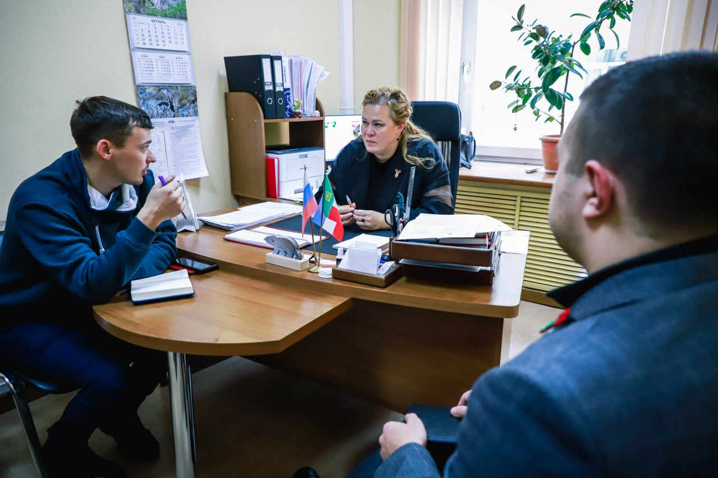

**Обобщенная информация**

**о количестве мероприятий, заседаний, законов и постановлений,**

**принятых по вопросам ведения комитета ВС РХ по экологии, природным ресурсам и природопользованию**

|  |  |
| --- | --- |
| Вид документа | Всего |
| 1. Проекты законов РХ   внесены субъектами права законодательной инициативы:  - Глава РХ – Председатель Правительства РХ…………………………………  - депутаты ВС РХ………………………………………………………...……...  результаты рассмотрения:  - рассмотрено…………………………………………………………………......  - принято в первом чтении………………………………………………………  - принято законов РХ…………………………………………………………….  - отклонено………………………………………………………………………..  - отозвано……………………………………………………………………..…..  - возвращено……………………………………………………………………...  - в работе…………………………………………………………………………. | 12  3  9  12  1  9  -  -  -  2 |
| 1. Законы РХ………………………………………………………………………...    1. базовые…………………………………………………………………..……    2. о внесении изменений……………………………………………………….. | 9  0  9 |
| 1. Постановления Президиума ВС РХ…………………………………………….    1. отзывы на проекты федеральных законов (поступило/поддержано)……..    2. законодательные инициативы субъектов РФ (поступило/поддержано) …    3. обращения субъектов РФ (поступило/поддержано)……………………….    4. иные………………………………………………………………………….. | 12  43/4  2/1  10/4  3 |
| 1. Постановления ВС РХ……………………………………………………….......    1. о принятии законов РХ в первом чтении…………………………………    2. о принятии законов РХ………………………………………………………    3. «правительственный час»……………………………………………………    4. отчеты/доклады………………………………………………………………    5. протесты прокурора………………………………………………………….    6. иные………………………………………………………………………….. | 22  1  18  1  -  -  2 |
| 1. Распоряжения Председателя ВС РХ…………………………………………..... | 2 |
| 1. Заседания комитета:……………………………………………………………...    1. в том числе выездные………………………………………………………..    2. рассмотрено вопросов……………………………………………………….. | 15  3  50 |
| 1. Заседания экспертного совета по экологии и природопользованию………… (заседания/решения) | 12/28  70 реком. |
| 1. Обращения граждан……………………………………………………………... | 40 |

**Комитет Верховного Совета Республики Хакасия**

**по молодежной политике, туризму, физической культуре и спорту**

В 2024 году комитет Верховного Совета Республики Хакасия по молодежной политике, туризму, физической культуре и спорту (далее – комитет) осуществлял работу над 5 законопроектами Республики Хакасия. В ходе работы 5 проектов законов Республики Хакасия рассмотрены и приняты на заседаниях Верховного Совета.

|  |  |
| --- | --- |
| Внесено проектов законов РХ субъектами права законодательной инициативы: | Подготовлено комитетом: |

Комитетом рассмотрены и подготовлены к рассмотрению Президиумом Верховного Совета отзывы на проекты федеральных законов, обращения и законодательные инициативы субъектов Российской Федерации:

В целях осуществления контрольной деятельности Верховного Совета, комитетом рассмотрены следующие вопросы:

- о реализации государственной программы Республики Хакасия «Развитие физической культуры и спорта в Республике Хакасия»;

- о реализации регионального проекта Республики Хакасия «Спорт – норма жизни» национального проекта «Демография»;

- о результатах деятельности Министерства физической культуры и спорта Республики Хакасия за 2024 год;

- о работе Министерства экономического развития Республики Хакасия по развитию туристической отрасли в 2023 году и планах работы на 2024 год;

- о проектах законов Республики Хакасия, за прохождение которых комитет назначен ответственным, и поправках к ним; о материалах сессий Верховного Совета;

- о рассмотрении республиканского бюджета Республики Хакасия на очередной финансовый год и плановый период (по направлению деятельности комитета);

- о реализации на территории Республики Хакасия тезиса Послания Президента Российской Федерации Федеральному Собранию Российской Федерации: «К 2030 году во всех национальных парках страны создадим инфраструктуру экологического туризма, включая экотропы и пешие туристические маршруты, в том числе маршруты выходного дня для школьников, площадки отдыха, музеи и визит-центры»;

- по теме «Молодые семьи: актуальные проблемы и пути решения»;

- о предложениях в план законопроектной работы Верховного Совета на 2025 год, план контрольной деятельности Верховного Совета на 2025 год, план проведения Верховным Советом мониторинга правоприменения законов Республики Хакасия и постановлений Верховного Совета на 2025 год.

По результатам работы комитетом выработаны рекомендации Правительству Республики Хакасия, направленные на создание благоприятных условий для развития сферы туризма, физической культуры и спорта.

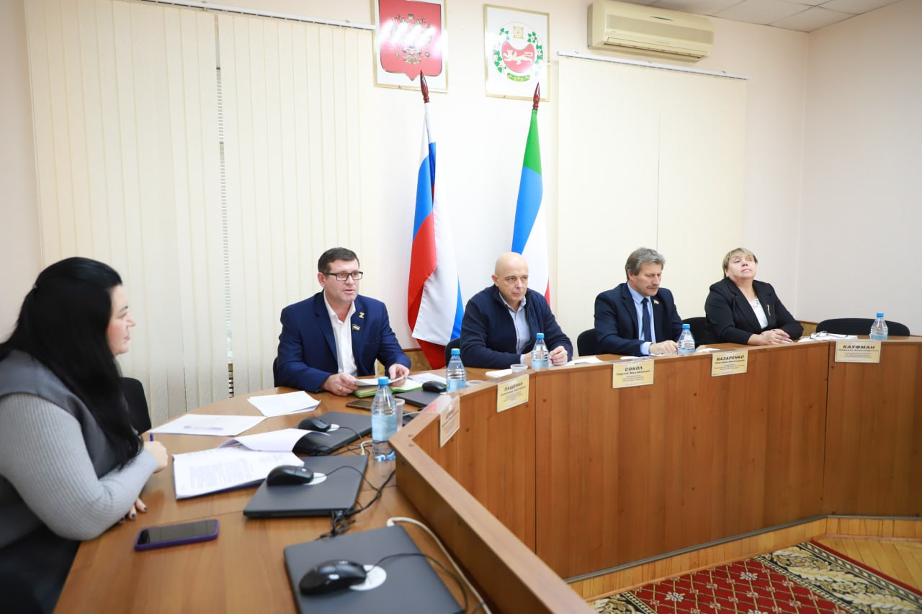

В целях подготовки к проведению мониторинга правоприменения Закона Республики Хакасия от 09 ноября 2021 года № 79-ЗРХ «О молодежной политике в Республике Хакасия» (далее – Закон Республики Хакасия № 79-ЗРХ) направлялись запросы в Управление Министерства юстиции Российской Федерации по Республике Хакасия, Министерство молодежной политики и общественного развития Республики Хакасия, Министерство по делам юстиции и региональной безопасности Республики Хакасия, Уполномоченному по правам ребенка в Республике Хакасия, Общественную палату Республики Хакасия, в органы местного самоуправления в Республике Хакасия, а также использовалась информация о текущих и планируемых изменениях федерального законодательства в сфере молодежной политики.

В ходе мониторинга установлено:

отсутствие коррупциогенных факторов;

коллизий, дублирования норм не выявлено;

актуальность Закона Республики Хакасия № 79-ЗРХ, выражающаяся в единообразии правоприменительной практики, отсутствии неправомерных и необоснованных решений при его применении;

финансовая, кадровая и организационная обеспеченность реализации Закона Республики Хакасия № 79-ЗРХ.

Не установлено случаев нарушения прав и законных интересов граждан при принятии нормативных актов и при их применении.

Вместе с тем выявлено несоответствие Закона Республики Хакасия № 79-ЗРХ Федеральному закону от 30 декабря 2020 года № 489-ФЗ «О молодежной политике в Российской Федерации».

По полученным результатам мониторинга правоприменения Закона Республики Хакасия № 79-ЗРХ комитетом принято решение о необходимости приведения данного закона в соответствие с федеральным законодательством.

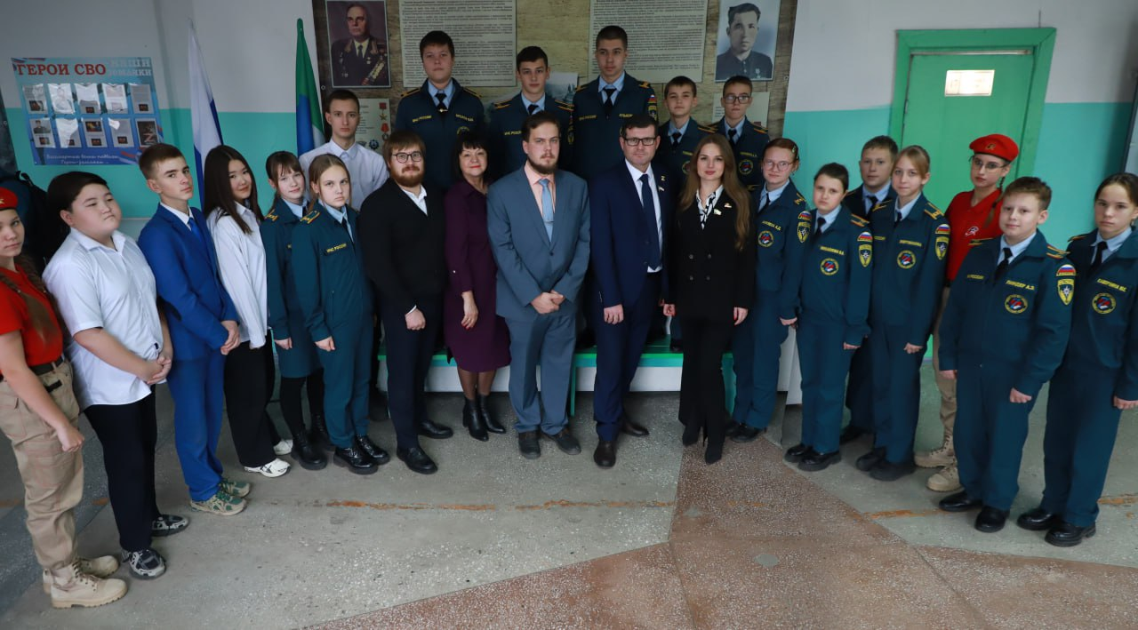

За отчетный период комитетом организовано и проведено:

заседаний комитета – 14, рассмотрено вопросов – 27;

заседаний Молодежного парламента – 4;

заседаний экспертных советов/принято решений – 27.

|  |  |
| --- | --- |
| Наименование  экспертного совета | Количество заседаний |
| ЭС по молодежной политике | 3 |
| ЭС по туризму | 5 |
| ЭС по физической культуре и спорту | 6 |

Кроме того, комитетом координируется деятельность Общественной молодежной палаты (Молодежного парламента) при Верховном Совете. Координатором Общественной молодежной палаты (Молодежного парламента) при Верховном Совете избрана Кочергина А.В. – руководитель секретариата сессий Верховного Совета, член комитета Верховного Совета по молодежной политике, туризму, физической культуре и спорту.

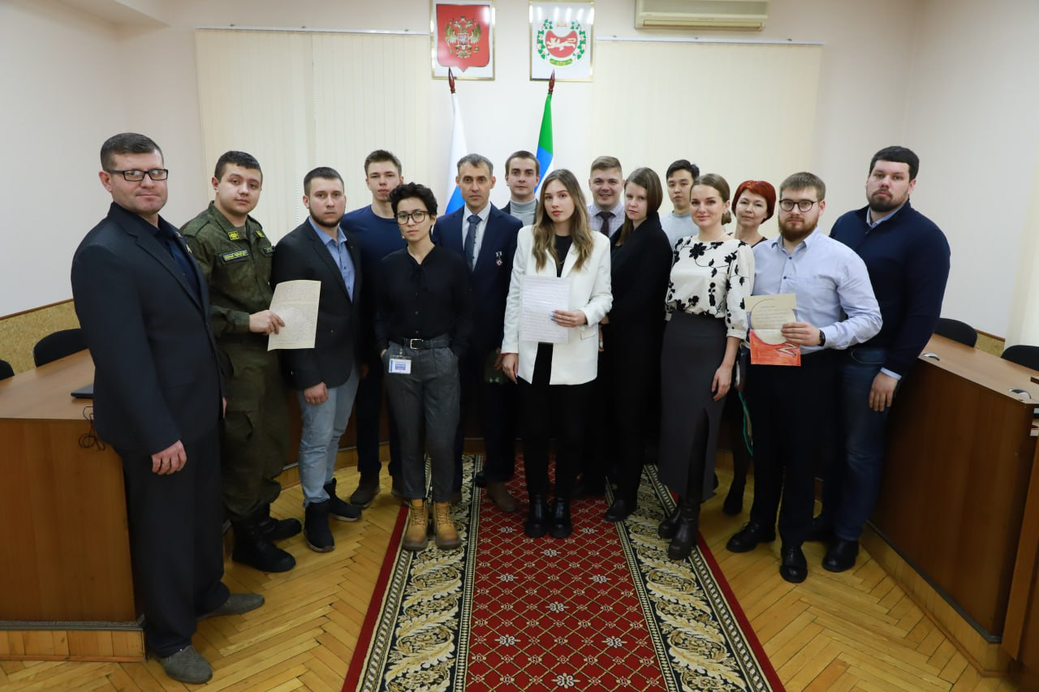

В период подготовительной работы к проведению первого установочного заседания Молодежного парламента восьмого созыва комитетом организовано 3 заседания оргкомитета, на которых определена структура Общественной молодежной палаты (Молодежного парламента) при Верховном Совете, в том числе количество заместителей Председателя Общественной молодежной палаты (Молодежного парламента) при Верховном Совете, количество комитетов, названия комитетов, состав Совета Общественной молодежной палаты (Молодежного парламента) при Верховном Совете, разработан Регламент Общественной молодежной палаты (Молодежного парламента) при Верховном Совете, разработан порядок работы заседания.

Члены Общественной молодежной палаты (Молодежного парламента) при Верховном Совете (далее – члены Молодежного парламента) совместно с членами комитета приняли участие в 2024 году в 60 мероприятиях и акциях.

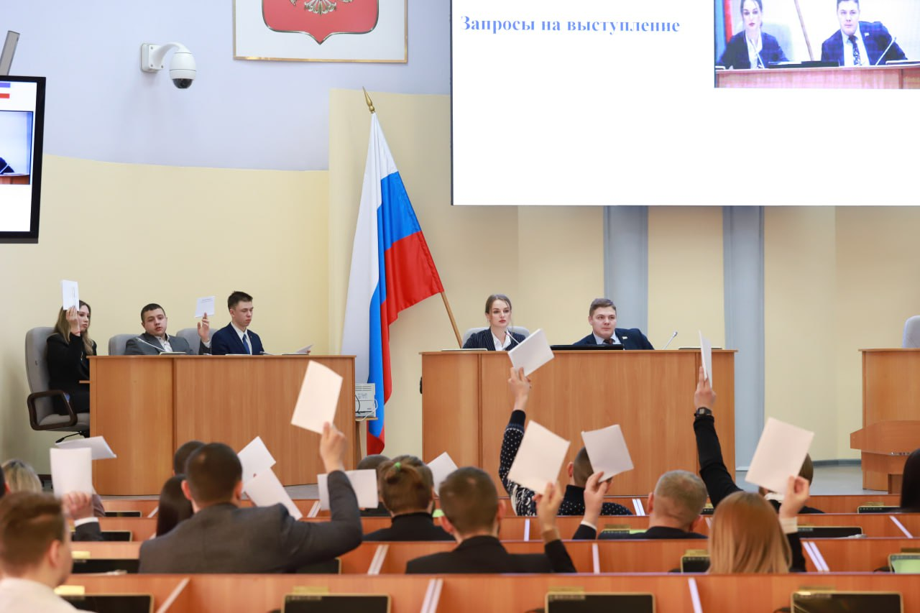

Члены комитета приняли участие в заседании в формате круглого стола на тему «Профилактика терроризма в условиях СВО: усиление антитеррористических мер в связи с новыми вызовами и угрозами», в Межрегиональном патриотическом форуме, посвященном Дню защитника Отечества, в форуме «Единство народа», в фестивале духовных стихов «Житейское море», в акции «Свеча памяти», в республиканской акции «Кедры Хакасии», в акции «Ночь музеев», в написании теста на знание истории Великой Отечественной войны, в публичном обсуждении Стратегии реализации молодежной политики в Российской Федерации на период до 2030 года, в презентации полиграфического путеводителя «Хакасия. Гостеприимство и гастрономия».

В 2024 году председатель комитета Верховного Совета по молодежной политике, туризму, физической культуре и спорту Пащенко А.С. вошел в состав Координационного совета по туризму при Правительстве Республики Хакасия, Координационного совета по развитию физической культуры и спорта при Правительстве Республики Хакасия, рабочей группы для координации работы по формированию и доставке гуманитарных грузов от Республики Хакасия в зону проведения СВО.

В 2024 году Пащенко А.С. трижды сопровождал гуманитарную миссию: в июне 2024 года – в Луганскую Народную Республику; в августе 2024 года – в Луганскую Народную Республику, Донецкую Народную Республику; в декабре 2024 года – в Луганскую Народную Республику, Донецкую Народную Республику, Курскую область, Белгородскую область.

Во время командировки в июне 2024 года Пащенко А.С. в рамках планируемого подписания Соглашения о межпарламентском сотрудничестве между Народным Советом Луганской Народной Республики и Верховным Советом Республики Хакасия провел рабочие встречи с председателем Комитета Народного Совета Луганской Народной Республики по взаимодействию с общественными объединениями, информационной политике и межпарламентскому сотрудничеству Юровым Ю.П., депутатом Народного Совета Луганской Народной Республики Резановым Ю.А.

Обобщенная информация

о количестве мероприятий, заседаний, законов и постановлений,

принятых по вопросам ведения комитета ВС РХ по молодежной политике,

туризму, физической культуре и спорту

|  |  |
| --- | --- |
| Вид документа | Всего |
| 1. Проекты законов РХ……………………………………………………………..   внесены субъектами права законодательной инициативы:  - Глава РХ – Председатель Правительства РХ……………………………….  - депутаты ВС РХ………………………………………………………...……...  результаты рассмотрения:  - рассмотрено…………………………………………………………………......  - принято законов РХ…………………………………………………………… | 5  1  4  5  5 |
| 1. Законы РХ………………………………………………………………………...    1. базовые………………………………………………………………………..    2. о внесении изменений……………………………………………………….. | 5  -  5 |
| 1. Постановления Президиума ВС РХ…………………………………………….    1. отзывы на проекты федеральных законов (поступило/поддержано)……..    2. законодательные инициативы субъектов РФ (поступило/поддержано) …    3. обращения субъектов РФ (поступило/поддержано)……………………….    4. иные………………………………………………………………………….. | 10  42/5  1/0  2/0  5 |
| 1. Постановления ВС РХ…………………………………………………………...    1. о принятии закона РХ в первом чтении……………………………………    2. о принятии законов РХ………………………………………………………    3. «правительственный час» …………………………………………………    4. отчеты/доклады………………………………………………………………    5. протесты прокурора………………………………………………………….    6. иные………………………………………………………………………….. | 11  -  10  -  -  -  1 |
| 1. Распоряжения Председателя ВС РХ | 9 |
| 1. Заседания комитета:……………………………………………………………..    1. в том числе выездные………………………………………………………..    2. рассмотрено вопросов……………………………………………………….. | 14  -  27 |
| 1. Заседания экспертных советов при ВС РХ……………………………………..    1. ЭС по молодежной политике (количество заседаний/принято решений)    2. ЭС по туризму (количество заседаний/принято решений)………………    3. ЭС по физической культуре и спорту (количество заседаний/принято решений)……………………………………............................................... | 14/27  3/8  5/11  6/8 |
| 1. Обращения граждан | 32 |

**Комиссия Верховного Совета Республики Хакасия**

**по Регламенту, мандатным вопросам и депутатской этике**

Деятельность комиссии Верховного Совета Республики Хакасия по Регламенту, мандатным вопросам и депутатской этике (далее – комиссия) осуществлялась в соответствии с полномочиями, установленными статьей 17 Закона Республики Хакасия от 07 мая 2008 года № 16-ЗРХ «О комитетах (комиссиях) Верховного Совета Республики Хакасия».

Всего за отчетный период проведено заседаний комиссии – 13, рассмотрено вопросов и принято по ним решений – 38.

Проводилась работа над проектом закона Республики Хакасия «О внесении изменений в Закон Республики Хакасия «О комиссии Верховного Совета Республики Хакасия по контролю за достоверностью сведений о доходах, об имуществе и обязательствах имущественного характера, представляемых депутатами Верховного Совета Республики Хакасия», внесенным прокурором Республики Хакасия. Рассмотрение законопроекта запланировано на февраль 2025 года.

Подготовлено комиссией:

Новый поход к организации законодательного процесса в Республике Хакасия потребовал внесения изменений концептуального характера в Регламент Верховного Совета.

В целях разработки новой редакции Регламента Верховного Совета распоряжением Председателя Верховного Совета от 18 января 2024 года № 02-р утвержден состав рабочей группы, которая учла все поступавшие от представителей Верховного Совета предложения; по итогам обсуждений выработано 3 решения и принято 26 рекомендаций.

Принято постановление Верховного Совета Республики Хакасия от 01 марта 2024 года № 168-6 «О Регламенте Верховного Совета Республики Хакасия».

В рамках контрольной деятельности в 2024 году комиссией осуществлен мониторинг:

- Регламента Верховного Совета Республики Хакасия, утвержденного постановлением Верховного Совета Республики Хакасия от 01 марта 2024 года № 168-6;

- выполнения плана мероприятий Верховного Совета Республики Хакасия по противодействию коррупции на 2021 – 2024 годы, утвержденного распоряжением Председателя Верховного Совета Республики Хакасия от 13 апреля 2021 года № 19-р.

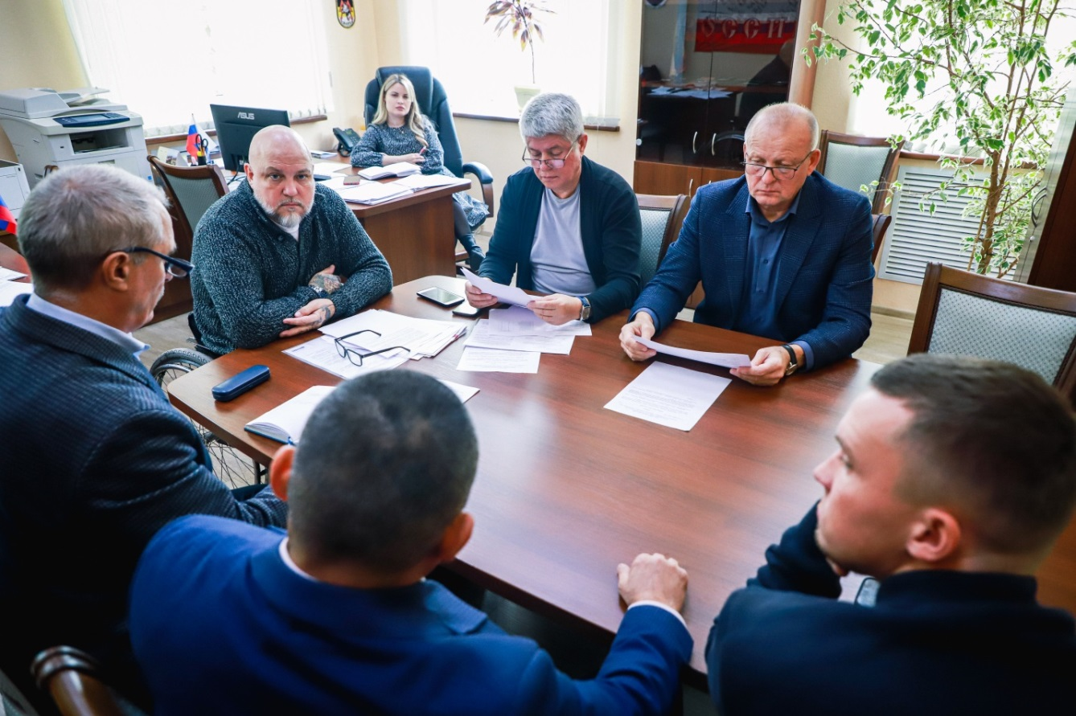

В целях межпарламентского взаимодействия Верховного Совета с субъектами Российской Федерации комиссией в отчетном периоде подготовлено и рассмотрено 2 постановления Президиума Верховного Совета:

- «Об утверждении Соглашения о межпарламентском сотрудничестве между Народным Советом Луганской Народной Республики и Верховным Советом Республики Хакасия» (от 20 сентября 2024 года № 158-п);

- «Об утверждении Соглашения о межпарламентском сотрудничестве между Народным Советом Донецкой Народной Республики и Верховным Советом Республики Хакасия» (от 06 декабря 2024 года № 192-п).

Рассмотрено обращение законодательного органа субъекта Российской Федерации «О поддержке обращения Думы Ханты-Мансийского автономного округа – Югры к Министру обороны Российской Федерации А.Р. Белоусову по вопросу инициирования возможности обучения, сдачи экзаменов и получения прав на управление транспортными средствами, относящимися к категориям «А» и «В1», на базе учебных центров при подготовке военнослужащих для направления их в зону проведения специальной военной операции».

Комиссией сформирован примерный план проведения «правительственного часа» в соответствии с [Законом](https://login.consultant.ru/link/?req=doc&base=RLAW188&n=103913) Республики Хакасия от 16 ноября 2020 года № 68-ЗРХ «О контрольной деятельности Верховного Совета Республики Хакасия», в результате принято 10 постановлений Президиума Верховного Совета.

В отчетном периоде рассмотрено 11 заявлений о переходе депутатов из одного комитета (комиссии) в другой комитет (комиссию).

Проводилась работа по рассмотрению вопросов, касающихся нарушения депутатами Верховного Совета норм депутатской этики при осуществлении ими депутатских полномочий. К депутатам, в отношении которых установлен факт нарушения депутатской этики, применены меры воздействия.

Организовано проведение заседаний комиссий:

- по контролю за достоверностью сведений о доходах, об имуществе и обязательствах имущественного характера, представляемых депутатами Верховного Совета Республики Хакасия, – 2 заседания, оформлено 17 решений;

- по вопросам противодействия коррупции в Республике Хакасия – 4 заседания, оформлено 6 решений;

- наградной комиссии – 38 заседаний, принято 105 решений.

За отчетный период Почетной грамотой Верховного Совета награждено 19 человек, удовлетворено 64 ходатайства о поощрении Благодарственным письмом Верховного Совета и выдано 301 Благодарственное письмо.

11 апреля 2024 года организовано и проведено заседание круглого стола на тему «Профилактика терроризма в условиях специальной военной операции: усиление антитеррористических мер в связи с новыми вызовами и угрозами»

В отчетном периоде рассмотрено 6 обращений граждан.

В 2024 году заявлений депутатов Верховного Совета о нарушении прав депутатов Верховного Совета при осуществлении ими депутатских полномочий не поступало.

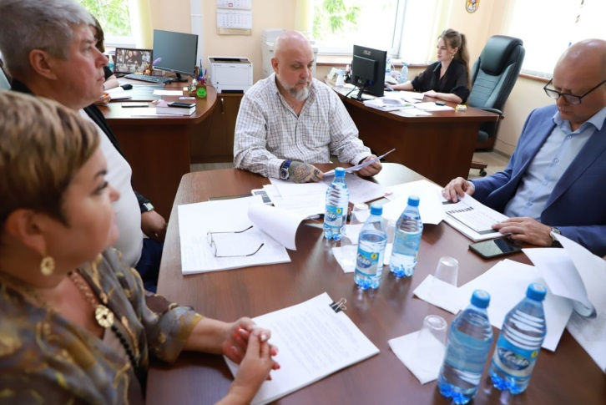

**Обобщенная информация**

**о количестве мероприятий, заседаний, законов и постановлений,**

**принятых по вопросам ведения комиссии ВС РХ по Регламенту, мандатным вопросам и депутатской этике**

|  |  |
| --- | --- |
| Вид документа | Всего |
| 1. Проекты законов РХ   внесены субъектами права законодательной инициативы:  - Глава РХ – Председатель Правительства РХ………………………………....  - депутаты ВС РХ………………………………………………………...……...  - советы депутатов муниципальных образований РХ…………………...…….  - прокурор РХ…………………………………………………………………….  результаты рассмотрения:  - рассмотрено…………………………………………………………………......  - принято в первом чтении………………………………………………………  - принято законов РХ…………………………………………………………….  - отклонено………………………………………………………………………..  - отозвано……………………………………………………………………..…..  - возвращено……………………………………………………………………...  - в работе…………………………………………………………………………. | 1  -  -  -  1  1  -  -  -  -  -  1 |
| 1. Законы РХ………………………………………………………………………...    1. базовые………………………………………………………………………..    2. о внесении изменений……………………………………………………….. | - |
| 1. Постановления Президиума ВС РХ…………………………………………….    1. отзывы на проекты федеральных законов (поступило/поддержано)……..    2. законодательные инициативы субъектов РФ (поступило/поддержано)…    3. обращения субъектов РФ (поступило/поддержано)……………………….    4. иные………………………………………………………………………….. | 27  -  -  1/1  26 |
| 1. Постановления ВС РХ…………………………………………………………...    1. о принятии закона РХ в первом чтении…………………………………..    2. о принятии законов РХ………………………………………………………    3. «правительственный час»……………………………………………………    4. отчеты/доклады………………………………………………………………    5. протесты прокурора………………………………………………………….    6. иные…………………………………………………………………………... | 20  20 |
| 1. Соглашения о межпарламентском сотрудничестве | 2 |
| 1. Распоряжения Председателя ВС РХ | 66 |
| 1. Заседания комиссии:……………………………………………………………..    1. рассмотрено вопросов……………………………………………………….. | 13  38 |
| 1. Круглый стол | 1 |
| 1. Заседания комиссии по представлению сведений депутатами ВС РХ (количество заседаний/принято решений) | 2/17 |
| 1. Заседания комиссии по вопросам противодействия коррупции в РХ   (количество заседаний/принято решений) | 4/6 |
| 1. Заседания наградной комиссии ВС РХ (количество заседаний/принято решений) | 38/105 |
| 1. Обращения граждан | 6 |

**Межпарламентская и иная деятельность Верховного Совета**

**Республики Хакасия**

Верховный Совет в 2024 году продолжил работу по межпарламентскому сотрудничеству с законодательными органами субъектов Российской Федерации. В частности, осуществлялась поддержка законодательных инициатив и обращений субъектов Российской Федерации.

21 мая 2024 года в г. Иркутске было подписано Соглашение о сотрудничестве аппаратов законодательных органов субъектов Российской Федерации Сибирского федерального округа.

Президиумом Верховного Совета 20 сентября 2024 года утверждено Соглашение о межпарламентском сотрудничестве между Народным Советом Луганской Народной Республики и Верховным Советом Республики Хакасия, 06 декабря 2024 года утверждено Соглашение о межпарламентском сотрудничестве между Народным Советом Донецкой Народной Республики и Верховным Советом Республики Хакасия.

В течение года Председатель Верховного Совета принимал участие в работе Совета законодателей Российской Федерации, где рассматривались вопросы:

- повышения рождаемости и поддержки семей с детьми: совершенствование мер поддержки, в том числе по использованию средств материнского капитала;

- о ходе реализации государственной программы Российской Федерации «Комплексное развитие сельских территорий» в части комплексного развития инфраструктуры сельских населенных пунктов;

- модернизации коммунальной инфраструктуры в субъектах Российской Федерации: практика, проблемы и пути их решения;

- о состоянии и перспективах развития системы обращения с твердыми коммунальными отходами в субъектах Российской Федерации.

В течение года Председатель Верховного Совета принимал участие в работе Президиума Совета законодателей Российской Федерации, где рассматривались вопросы:

- о мерах по совершенствованию оборота, рационального использования и охраны земель сельскохозяйственного назначения;

- реализации положений законодательства в сфере туризма: базовые принципы и основные векторы развития;

- о приграничном сотрудничестве в контексте содействия развитию приграничных территорий;

- о ходе интеграции воссоединенных субъектов Российской Федерации в правовую, экономическую и социальную системы Российской Федерации;

- о ходе реализации Федерального закона «О северном завозе» (итоги навигационного периода 2024 года).

Кроме того, Председатель Верховного Совета принял участие в семинаре для руководителей законодательных (представительных) органов государственной власти субъектов Российской Федерации – членов Совета законодателей Российской Федерации.

Председатель Верховного Совета в мае 2024 года принял участие в выездном заседании Совета руководителей законодательных органов государственной власти субъектов Российской Федерации Сибирского федерального округа, где были рассмотрены вопросы о законодательном обеспечении государственной охраны объектов культурного наследия: практика регионов.

Первый заместитель Председателя Верховного Совета в октябре 2024 года принял участие в выездном заседании Совета руководителей законодательных органов государственной власти субъектов Российской Федерации Сибирского федерального округа, где были рассмотрены вопросы:

- о подготовке к 80-летию Победы в Великой Отечественной войне;

- о состоянии законодательства субъектов Российской Федерации в части международных отношений (отчет Сибирского института управления – филиала РАНХиГС);

- об укреплении традиционных российских духовно-нравственных ценностей: опыт регионов, проблемы и решения (отчет Сибирского института управления – филиала РАНХиГС).

Председатель Верховного Совета участвовал очно и в режиме видео-конференц-связи в заседаниях общего собрания членов Межрегиональной ассоциации экономического взаимодействия субъектов Российской Федерации «Сибирское соглашение» (далее – МАСС) 05 марта, 02 июля, 28 августа и 17 декабря 2024 года, рассматривались вопросы:

- о ходе реализации Стратегии социально-экономического развития Сибирского федерального округа до 2035 года и предложениях по ускоренному развитию Сибири;

- об участии субъектов Российской Федерации Сибирского федерального округа в совместной экспозиции на XXVII Петербургском международном экономическом форуме 5 – 8 июня 2024 года;

- о разработке окружной программы по развитию рынка деревянного домостроения (включая многоэтажное);

- об избрании Председателя и заместителей Председателя Совета МАСС;

- об организации промотура по межрегиональному туристическому маршруту «Сибирь здесь» в рамках комплексного инвестиционного проекта МАСС «Развитие внутреннего и въездного туризма в Сибири» (2019 – 2025 гг.);

- об организационном обеспечении мероприятий по ремонту мемориальных объектов массового захоронения воинов-сибиряков в годы Великой Отечественной войны и организации на данных объектах памятных мероприятий;

- о согласовании предложений по созданию проекта информационного портала «Большая Сибирь – Большая память» и другие.

Председатель Верховного Совета 02 июля 2024 года принял участие в мероприятиях, посвященных Дню туризма в регионах Сибирского федерального округа, таких как:

- совместное заседание Совета при полномочном представителе Президента Российской Федерации в Сибирском федеральном округе и Совета МАСС;

- пленарная сессия «Туризм в регионах Сибирского федерального округа»;

- презентация туризма в регионах Сибирского федерального округа.

Первый заместитель Председателя Верховного Совета 14 октября 2024 года принял участие в заседании общего собрания членов МАСС, на котором были определены приоритетные направления деятельности ассоциации и ее Исполнительного комитета, направленные на достижение национальных целей развития Российской Федерации на период до 2023 года и на перспективу до 2026 года.

Председатель комитета Верховного Совета по бюджету и налоговой политике 04 июня и 20 декабря 2024 года принял участие в заседаниях координационного совета МАСС по финансам, налогам и бюджету, были рассмотрены следующие вопросы:

- об исполнении бюджетов регионов Сибирского федерального округа в 2023 году, исполнение и формирование региональных бюджетов в новых условиях;

- вопросы выпуска облигаций для физических лиц: опыт, практика, проблемы и предложения по изменению законодательства;

- об обеспечении банковской и финансовой доступности: опыт, практика, проблемы;

- достижение новых национальных целей и показателей, определенных Указом Президента Российской Федерации от 07 мая 2024 года № 309, финансовое обеспечение задач;

- итоги реализации проектов в рамках «инфраструктурного меню», задачи и механизмы;

- мобилизация доходов региональных и местных бюджетов: практика регионов и другие.

**Постоянно действующие комиссии**

**Верховного Совета Республики Хакасия**

**Комиссия Верховного Совета Республики Хакасия по вопросам противодействия коррупции в Республике Хакасия** (деятельность комиссии регламентируется постановлением Верховного Совета Республики Хакасия от 03 февраля 2010 года № 398-10 «О комиссии Верховного Совета Республики Хакасия по вопросам противодействия коррупции в Республике Хакасия»).

В 2024 году проведено **4** заседания, оформлено **6** решений комиссии.

По результатам работы комиссии в отчетном периоде заслушана информация о выполнении плана мероприятий Верховного Совета Республики Хакасия по противодействию коррупции на 2021 – 2024 годы, утвержденного распоряжением Председателя Верховного Совета Республики Хакасия от 13 апреля 2021 года № 19-р.

**Комиссия Верховного Совета Республики Хакасия по контролю за достоверностью сведений о доходах, об имуществе и обязательствах имущественного характера, представляемых депутатами Верховного Совета Республики Хакасия** (деятельность комиссии регламентируется Законом Республики Хакасия от 09 апреля 2012 года № 23-ЗРХ «О комиссии Верховного Совета Республики Хакасия по контролю за достоверностью сведений о доходах, об имуществе и обязательствах имущественного характера, представляемых депутатами Верховного Совета Республики Хакасия»).

За 2024 год проведено **2** заседания, оформлено **17** решений комиссии.

По результатам работы комиссии в отчетном периоде:

- рассмотрена информация по сбору сведений о доходах, расходах, об имуществе и обязательствах имущественного характера депутатов Верховного Совета, а также сведений о доходах, расходах, об имуществе и обязательствах имущественного характера супруги (супруга) и несовершеннолетних детей депутатов Верховного Совета;

- рассмотрены уточненные сведения о доходах, расходах, об имуществе и обязательствах имущественного характера, представленные депутатами Верховного Совета;

- проведена проверка достоверности и полноты сведений о доходах, расходах, об имуществе и обязательствах имущественного характера в отношении депутатов Верховного Совета.

**Конституционная комиссия Республики Хакасия** (деятельность комиссии регламентируется Законом Республики Хакасия от 26 марта 2003 года № 12 «О конституционной комиссии Республики Хакасия»).

В течение отчетного периода в Верховный Совет от субъектов права законодательной инициативы не поступало предложений о внесении изменений в Конституцию Республики Хакасия. Следовательно, в 2024 году заседания конституционной комиссии Республики Хакасия не проводились.

**Наградная комиссия Верховного Совета Республики Хакасия** (деятельность комиссии регламентируется постановлением Президиума Верховного Совета Республики Хакасия от 10 июня 2015 года № 193-п «О наградной комиссии Верховного Совета Республики Хакасия»).

В 2024 году проведено 38 заседаний наградной комиссии Верховного Совета, по результатам которых подготовлено 105 решений. Подготовлено и принято 64 распоряжения ПредседателяВерховного Совета о поощрении Благодарственным письмом Верховного Совета и9 постановлений Президиума Верховного Совета о награждении Почетной грамотой Верховного Совета.

**Организационный комитет по подготовке и проведению конкурса среди журналистов и средств массовой информации Республики Хакасия «Хрустальный барс»** (деятельность комитета регламентируется постановлением Президиума Верховного Совета Республики Хакасия от 14 февраля 2024 года № 41-п «О проведении конкурса среди журналистов и средств массовой информации «Хрустальный барс-2024»).

Одна из задач конкурса – объективное информирование жителей республики о законотворческой деятельности Верховного Совета с целью разъяснения взаимосвязи между принятием закона и его воплощением в жизнь.

Согласно положению конкурса «Хрустальный барс-2024» журналистам представилась возможность продемонстрировать свои работы в шести номинациях:

- «Доступно о главном»;

- «Избранные народом»;

- «Откровенный разговор»;

- «Парламентский партнер»;

- «Избранник малой Родины»;

- «Удачный момент».

Работы на конкурс представили 16 участников из 8 редакций средств массовой информации, отмечена достаточно высокая конкуренция.

Решением организационного комитета главный приз конкурса «Хрустальный барс-2024» завоевал Петр Пермяков – корреспондент телеканала «Россия» (ГТРК «Хакасия») за выпуск программы «Аргументы»: «Бескорыстная помощь фронту. Что движет людьми?».

**Деятельность экспертных советов**

**при Верховном Совете Республики Хакасия**

Экспертные советы – это новшество для Хакасии. Они сформированы по инициативе руководителя депутатского корпуса Сергея Сокола как площадки для выработки предложений по решению наиболее острых и актуальных проблем республики.

Деятельность экспертных советов в 2024 году осуществлялась в соответствии с постановлением Верховного Совета Республики Хакасия от 08 ноября 2023 года № 66-3 «Об утверждении Положения об экспертных советах при Верховном Совете Республики Хакасия».

В соответствии с распоряжениями Председателя Верховного Совета образованы 18 экспертных советов при Верховном Совете.

За 2024 год проведено 127 заседаний экспертных советов, на которых рассмотрено более 400 вопросов, касающихся всех сфер социально-экономической жизни Республики Хакасия. По результатам рассмотрения и обсуждения указанных вопросов экспертами в адрес Правительства Республики Хакасия, Верховного Совета, комитетов (комиссии) Верховного Совета, органов государственной власти и органов местного самоуправления направлено 446 рекомендаций, из которых 65 было исполнено в 2024 году, 305 рекомендаций исполнены частично и работа над ними продолжается.

На основании решений экспертных советов исполнены следующие рекомендации:

- Правительством Республики Хакасия принято решение о создании в 2025 году структурного подразделения Министерства строительства Республики Хакасия для выполнения проектно-изыскательских работ и услуг по разработке проектно-сметной документации для строительства (капитального ремонта) учреждений в рамках реализации национальных проектов, государственных программ;

- приняты меры по предотвращению банкротства МУП «Водоканал» г. Абакана (для предприятия были установлены экономически обоснованные тарифы по оказанию услуг);

- внесены изменения в законы Республики Хакасия, в результате чего расширена поддержка многодетных семей; улучшены условия для собственников многоквартирных домов по уплате взносов на капитальный ремонт общего домового имущества;

- постановлением Президиума Правительства Республики Хакасия утвержден план мероприятий («дорожная карта») по обеспечению устойчивого сокращения аварийного жилищного фонда на территории Республики Хакасия на период 2024 – 2026 годов;

- Министерством образования и науки Республики Хакасия подготовлены и направлены в муниципальные образования Республики Хакасия методические рекомендации для образовательных организаций республики по составлению примерного штатного расписания;

- Правительством Республики Хакасия внесены изменения в законодательство об охране атмосферного воздуха, способствующие снижению уровня загрязнения атмосферного воздуха, в частности предусматривающие запрет на использование твердого топлива (каменный, бурый уголь, дрова) для его сжигания в любых целях на объектах капитального строительства, которые имеют технологическое присоединение к системе централизованного теплоснабжения.

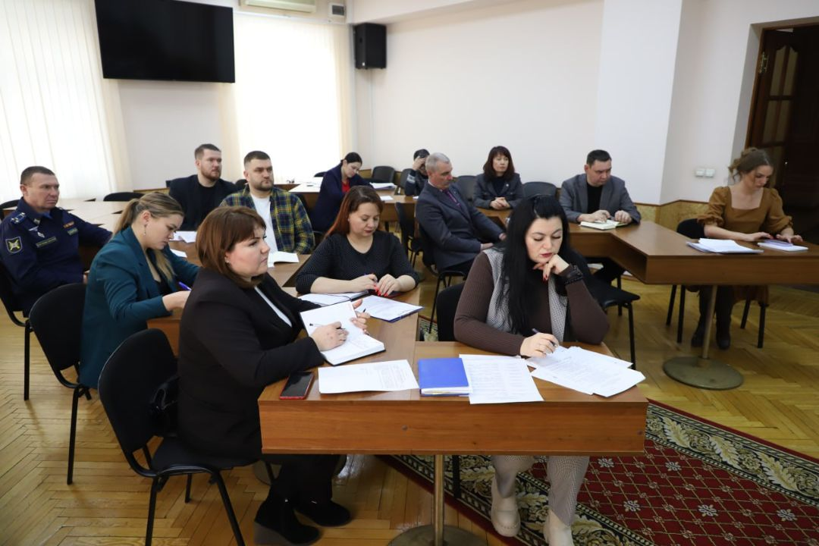

*«Можно констатировать, что этот институт заработал. Экспертные советы помогают в решении проблем, которые исполнительная власть не замечает. Вытаскивать их, поднимать, обсуждать, и обсуждать публично, иногда в прямом эфире, в присутствии представителей экспертных сообществ, которые в этом заинтересованы. И в этой части ваша роль, как людей, которые организуют работу с выходом на реальный интеллектуальный результат, она, с моей точки зрения, очень важна».*

*Сокол С.М., декабрь 2024 года.*